江苏省研究生工作站申报书
（党政机关、事业单位、社会组织等机构填报）

申请设站单位全称 | ：江苏省地质矿产局第一地质大队
单 位 地 址 | ：江苏省南京市雨花台区油坊桥贾东村105号
单位联系人 | ： 王振祥
联系电话 | ：
电子信箱 | ：
合作高校名称 | ： 中国矿业大学

江苏省教育厅 | 制表
江苏省科学技术厅
2022年6月

申请设站  单位名称 | 江苏省地质矿产局第一地质大队
单位性质（党政机关/事业单位/社会组织） | 事业单位
专业技术人员或  管理专家(人) | 237 |  | 其中 |  | 博士 | 4 |  |  | 硕士 | 63
 |  |  |  |  | 高级职称 | 99 |  |  | 中级职称 | 104
科学研究平台情况
平台名称 |  | 平台类别、级别 |  |  |  |  | 批准单位 |  |  | 获批时间
江苏省城市地下空间开发利用与安全防护工程研究中心 |  | 省级 |  |  |  |  | 江苏省发改委 |  |  | 2021.12
江苏省地质工程环境智能监控工程研究中心 |  | 省级 |  |  |  |  | 江苏省发改委 |  |  | 2020.12
江苏省隧道与地下工程技术研究中心 |  | 省级 |  |  |  |  | 江苏省科技厅 |  |  | 2011.12
江苏省地质灾害智能监测与预警技术研究中心建设 |  | 市、局级 |  |  |  |  | 江苏省地矿局 |  |  | 2019.07
设站单位与高校已有的合作基础（分条目列出，限1000字以内。其中，联合承担的纵向和横向项目或合作成果限填近三年具有代表性的3项，需填写项目名称、批准单位、获批时间、项目内容、取得的成果等内容，并提供证明材料）
1.项目名称：江苏省隧道与地下工程技术研究中心开放基金课题“小回线源地井瞬变电磁隧道高精度超前探测技术”
获批时间：2019年01月
批准单位：江苏省隧道与地下工程技术研究中心
起止年月：2019.01～2020.01
项目内容：
（1）小回线源地井瞬变电磁观测方式信号响应特征研究；
（2）小回线源地井瞬变电磁观测方式有效探测距离的研究；
（3）小回线源地井瞬变电磁法数据采集方式研究；
（4）小回线源地井瞬变电磁观测方式解释方法的研究。
取得的成果：项目与中国矿业大学合作开展。
（1）“基于小回线源地孔瞬变电磁的城市隧道异常体探测方法”已申请国家发明专利，专利号：202011241233.2，目前已进入审查阶段；
（2）发表隧道超前探测相关论文1篇；
（3）分析研究了小线源隧道掘进地质异常体的瞬变电磁响应特征，分析了地孔瞬变电磁隧道高精度超前探测技术的可行性，建立了地孔瞬变电磁超前探测方法，形成“小回线源地井瞬变电磁法隧道高精度超前探测”研究报告1份。
2、合作发表“基于盾构机的矢量电阻率隧道超前探测方法”的学术论文
2021年，合作发表了“基于盾构机的矢量电阻率隧道超前探测方法”的学术论文。论文指出隧道开挖过程中，含水灾害体是威胁安全掘进的主要地质因素之一。因此，判断掘进 前方是否存在含水灾害体以及对含水灾害体准确定位已成为近年地球物理学者研究的热点问题。 针对现有隧道含水灾害体超前探测技术的不足，提出了一种基于盾构机的矢量电阻率超前探测 方法，通过理论分析，证实了该方法的有效性。该方法通过在地面布置供电偶极，在盾构机上布 置测量偶极进行观测，克服了传统直流电阻率超前探测距离短、分辨率低、定位不准确等缺点。 研究过程中，根据所提出的观测方式，建立了相应的地球物理模型，采用数值模拟获取了空间不同方位含水灾害体的的地电响应。
3、联合申请“基于小回线源地孔瞬变电磁的城市隧道异常体探测方法”发明专利
2020年联合申请了“基于小回线源地孔瞬变电磁的城市隧道异常体探测方法”发明专利，专利号：202011241233.2，已进入实审阶段。
4、江苏省城市地下空间开发利用与安全防护工程研究中心建设
依托江苏地质一队，联合中国矿业大学深部力学与地下工程国家重点实验室等建立的江苏省城市地下空间开发利用与安全防护工程研究中心，于2021年12月获省发改委批准成立，建设城市地下空间开发利用与安全防护创新研发平台，开展城市地下空间资源勘探与调查评价、建设运维安全智慧管控等关键技术研究和设备研发，为城市地下空间的规划、建设、运行、管理提供全过程地质安全技术保障。
工作站条件保障情况
1.人员保障条件（包括能指导研究生科研创新实践的专业技术或管理专家等情况）
我队现有技术人员237人，高级技术职称99人，其中正高级工程师14人，注册岩土工程师17人，一、二级注册建造师58人，硕士研究生63人，博士4人。江苏省“333高层次人才培养工程”培养对象4人。正高级工程师徐成华作为主要负责人在研科技项目9项，其中1项省部级课题。专家情况如下：
徐成华，工学博士，正高级工程师。现任江苏省地质矿产局第一地质大队副队长，江苏南京地质工程勘察院院长、法人，江苏省第五期、第六期“333”工程第三层次培养对象，东南大学、河海大学、南京工业大学硕士生导师；江苏省自然资源厅专家；江苏省发展改革委评审专家；江苏省科技厅科技咨询专家；江苏省生态环境厅专家、江苏省勘察设计行业协会常务理事；江苏省岩土力学与工程学会常务理事、江苏省环保产业协会常务理事、江苏省地质学会岩土工程地质专委会主任。主持省部级科研项目2项、其他科技项目10余项。在Fresenius Environmental Bulletin等高水平期刊上发表SCI论文4篇，EI论文2篇，其他核心期刊论文10余篇，出版专著3部。获授权国家发明专利7项。作为主要编制人参加8项规范编制。技术成果获中国城市轨道交通科技进步奖等省部级奖项9项。先后获得江苏省矿业协会“2014-2015年度先进个人”、江苏地矿“建功十二五”标兵、2016-2017年度“江苏省优秀地质科技工作者”、“江苏省勘察设计行业优秀企业家”等荣誉称号。
谈金忠，工学硕士，研究员级高级工程师（二级）。现任江苏省地质矿产局第一地质大队总工程师，江苏省“333高层次人才培养工程”首批中青年科学技术带头人，河海大学、南京工业大学硕士生导师；中国地质灾害防治工程行业协会团体标准审查专家，江苏省地质学会岩土工程地质专委会秘书长、地质灾害专委会副主任、环境地质专委会副主任，江苏省勘察设计协会专家，江苏省矿业协会专家，江苏省综合评标专家，江苏省自然资源厅专家，南京市建设工程安全专项施工方案论证专家，南京市勘察设计行业专家。主持和参与省部级科技项目2项，其他科技项目10余项。发表论文15篇，出版专著2部。获授权国家发明专利4项。作为主要完成人起草行业标准3项，地方标准3项。技术成果获中国城市轨道交通科技进步奖等省部级奖项10余项。先后获得江苏省地勘局“先进工作者”、首届“江苏省优秀工程勘察设计师”、江苏省勘察设计行业“科技创新带头人”等荣誉称号。
顾洪群，研究员级高级工程师（二级）。1982年7月毕业于成都地质学院水文地质工程地质专业，获学士学位。1982年8月至2014年1月在江苏省水文地质工程地质勘察院工作，历任总工程师、党委书记、院长职务；2014年2月起在江苏省地矿局第一地质大队工作，历任党委书记，现任南京地质灾害应急地质环境保护技术中心主任。江苏省自然资源厅专家；2002年被授予江苏省有突出贡献中青年专家和江苏省优秀科技工作者，两次入选江苏省“333二期工程”第三层次培养对象，2010年被江苏省勘察设计协会授予”江苏省勘察设计行业优秀企业家（院长）”，2011年被授予“江苏省优秀勘察设计师”；获得省、部级以上工程勘察设计优秀成果奖10余项。
汤国毅，工学硕士，研究员级高级工程师，兼职硕士生导师。1990年7月毕业于长春地质学院水文地质与工程地质专业，获学士学位；2008年6月获河海大学地质工程专业工程硕士学位。1990年8月~2001年1月，江苏金陵地质工程勘察院从事技术工作；2001年2月至今在江苏省地质矿产局第一地质大队工作，现任副队长，江苏南京地质工程勘察院常务副院长，河海大学、南京工业大学兼职硕士生导师；江苏省自然资源厅专家；江苏省发展改革委评审专家；江苏省岩土力学与工程学会理事、江苏省地震学会理事、江苏省地质学会岩土工程地质专业委员会委员，江苏省建设工程勘察设计、城市轨道交通工程专业委员会委员，江苏省注册工程师继续教育专家。主持和参与各级科技项目7项。发表论文8篇，出版专著1部。获授权国家发明专利2项，实用新型专利1项，获软件著作权4项。作为主要完成人起草行业标准3项，地方标准2项。技术成果获中国城市轨道交通科技进步奖等省部级奖项7项。先后获得江苏省地勘局“先进工作者”、首届“江苏省优秀工程勘察设计师”、“全国能源化学系统五一劳动奖章”、“国家优质工程奖突出贡献者”、“江苏省杰出岩土工程师”等荣誉称号。
施烨辉，工学博士，高级工程师。2002年7月毕业于兰州大学理论与应用力学专业，获理学学士学位。2006年7月毕业于中国科学院研究生院岩土工程专业，获工学硕士学位。2011年6月毕业于北京交通大学岩土工程专业，获工学博士学位。2011年进入解放军理工大学防灾减灾专业，师从钱七虎院士从事博士后研究。主要研究方向为隧道与地下工程建设安全风险监控管理，发表论文10余篇，参编专著2本，获得授权专利和软件著作权20余项。2012年获第四届中国岩石力学与工程学会科学技术奖（科技进步奖）一等奖，2019年获第十届中国岩石力学与工程学会科学技术二等奖，2020年获内蒙古自治区科技进步一等奖。江苏省第五期、第六期“333高层次人才培养工程”第三层次培养对象，获得2016、2017年度江苏省地质矿产勘查局“先进工作者”荣誉称号，2018年获江苏省地质矿产勘查局“科技创新先进个人”荣誉称号，2020年省级机关“优秀共产党员”荣誉称号，2021年获江苏省地矿局“建功十三五”突出贡献标兵荣誉称号。目前，担任江苏省地下空间学会常务理事，江苏省岩土力学与工程学会理事，中国土木工程学会工程风险与保险研究分会理事，江苏省土木工程建筑学会城轨专委会理事。
2.工作保障条件（如科研设施、实践场地等情况）
（1）单位技术全面、装备齐全，拥有各类进口、国产的试验测试、测绘监测、工程物探和地质工程环境监测设备数十套，主要有：智能超声波仪、瞬变电磁仪、微动地震议、广域电磁仪、管线探测仪、高密度电法仪和先进的地质灾害智能监测软件等。
仪器设备满足地球物理相关研发课题的室内试验和智能检测研究的要求，结合中国矿业大学拥有的先进地球物理仪器设备能确保合作课题研究工作的顺利完成。

设备类别 | 设备名称 | 型号 | 数量
试验测试 | 电感耦合等离子体质谱仪（ICP-MS） | iCAP Q | 1
 | 电感耦合等离子体发射光谱仪（ICP-AES） | ICAP7000 | 1
 | 原子荧光光度仪 | AFS-820 | 1
 | 高频红外碳硫分析仪 | HW2000 | 1
 | 紫外/可见分光光度计 | 752S | 1
 | 离子计 | PXS-270 | 1
 | pH计 | PH410 | 1
 | 土壤仪器及配件 |  | 1
 | 岩石直剪仪 | 德翔DYS-1000 | 1
 | 电热鼓风数显干燥箱 | 9246A | 2
 | 切割机 | HQP-150A | 5
 | 压缩机 | V-0.13/12.5 | 2
 | 高密度电法仪 |  | 1
 | 离心机 | LC-4016 | 1
 | 阳离子交换量试验设备 |  | 4
 | 十六联全自动中压气压固结仪 |  | 2
 | 智能超声波仪 |  | 1
 | 微机控制电动应力式直剪仪 |  | 1
 | 十六联全自动高压气压固结仪 |  | 1
 | 全自动PPS无测限仪 | HK-PW-01-01 | 2
 | 低压三轴仪 |  | 2
 | 三轴仪 |  | 1
 | 全自动低压三轴仪 |  | 3
 | 数据采集系统 |  | 1
 | 电阻应变仪 |  | 1
 | 热导系数测试仪 |  | 1
测绘监测 | 电子水准仪 | 天宝DINI03 | 14
 | 南方RTK | 银河1 | 1
 | 徕卡TM50全站仪 | TM50 | 3
 | 自动测斜仪 | CX-901F | 4
 | 频率仪 | 608A | 2
 | 水位仪 | 30m | 2
 | GPS | S86 | 2
 | 徕卡TS60全站仪 | TS60i | 3
 | 徕卡全站仪 | TM50 | 5
 | 全站式陀螺仪 |  | 5
工程物探 | 地质雷达 |  | 1
 | 预钻式旁压仪 | PM-2B | 2
 | 水下电线探测设备 | RL-3630海线路由及探地故障点探测设备 | 5
 | 地质勘查设备高精度瞬变电磁仪 | HPTEM-18 | 6
 | 地质地震专用仪器微动地震议 | ATOM | 10
 | 地质勘查设备广域电磁仪（1发2收） | 4 | 4
 | 管线探测仪 | 富士PL960 | 1
 | 高密度电法仪 |  | 1
 | 剪切波波速测试仪 |  | 1
 | 旁压仪 |  | 1
 | 岩石压力机 |  | 1
 | 扁铲侧胀仪 |  | 1
 | 静力触探机 |  | 1
 | 高密度电阻率测量系统 |  | 1
 | 孔压静探设备 |  | 1
 | 测氮仪 |  | 1
 | CCTV检测系统防爆机器人 |  | 2
 | CCTV检测系统管道望远镜 |  | 1
 | 防爆机器人CCTV检测系统 |  | 1
 | 管道潜望镜 |  | 2
地质灾害智能监测 | 滑坡地质灾害智能监测与预警系统 |  | 1
 | GPS | 宾得LGN200 | 1
 | GNSS接收机 | IRTK5中海达V30 | 3
应用软件 | 库伦CEO5岩土设计软件 |  | 1套
 | MIDAS软件 |  | 1套
 | 浩辰CAD平台软件 |  | 40套
（2）提供良好的科研办公条件。现有办公和室内试验检测场所面积约20000m²，其中室内试验检测场所面积2500m²，建有国内一流的岩土测试中心，通过省级计量认证[CMA]、国家实验室认证（CNAS）。为合作工程物探项目的室内试验和现场测试研究提供工程实例对象，优先在工程物探中推广应用合作研发的新技术。
3.生活保障条件（包括为进站研究生提供生活、交通、通讯等补助及食宿条件等情况）
办公条件优越，场地宽敞，办公设施设备齐备。单位内设有食堂，按时供应工作餐。提供阅览室和活动室。能够为进站研究生提供良好的办公、学习和生活环境。
提供包括工资、福利、交通、通讯及其他津贴等日常待遇。
4.研究生进站培养计划和方案（限800字以内）
培养目标： 掌握坚实的工程地球物理和地质灾害防治等领域的基础理论和系统的专门知识，具有从事科学研究工作或独立担负专门技术工作的能力，能够根据不同勘查目的需要进行地球物理数据的野外采集、室内处理、地质解释及信息服务，培养能在工程建设、资源和能源勘探、环境评价以及地质减灾防灾等领域从事相关勘查工程技术方法和设备的研发、信息服务、管理以及教学等方面的高级勘查工程技术人才。
研究方向：（1）隧道与地下建设工程地质风险高精度超前探测技术；（2）地下管线探测方法与技术研究；（3）混凝土堤坝隐患及病险水库渗漏检测方法与技术研究；（4）地下含水构造探测的核磁共振成像技术研究；（5）地下“孤石”探测方法与技术研究。
培养方式：实行江苏省地质矿产局第一地质大队和中国矿业大学双导师负责制。校内导师是主要责任人，负责研究生全学程的业务指导和思想政治教育工作。校外导师参与学校的研究生培养工作，承担实践教学任务。每年接收一定数量的研究生参加专业实践活动，参与学校研究生培养方案的制定；按照研究生的实践教学要求，保质保量完成实践教学、论文指导、科研开发和合作培养等工作。
主要培养环节：在研究生工作站主要完成论文选题、开题报告、中期考核、实践环节等培养环节。
（1）在第一学年修完培养计划的全部课程，在入学后的第三学期进入工作站；
（2）研究生进入工作站后，根据工作站的安排，在联合培养导师的指导下熟悉所承担的科研工作，撰写开题报告，开题报告经联合培养导师和校内导师审查合格后，可在校内或者工作站举行开题报告。开题报告、中期考核等工作的完成和提交时间与校内学生相同；
（3）研究生可在工作站参加培养计划要求的学术活动，并完成相应的学术活动学分。
工作站内工作年限：0.5～1年。
申请设站单位意见  （盖章）  负责人签字（签章）  年 月 日 |  |  |  | 高校所属院系意见  （盖章）  负责人签字（签章）  年 月 日 |  |  |  | 高校意见  （盖章）  负责人签字（签章）  年 月 日

附件：
1.单位情况说明
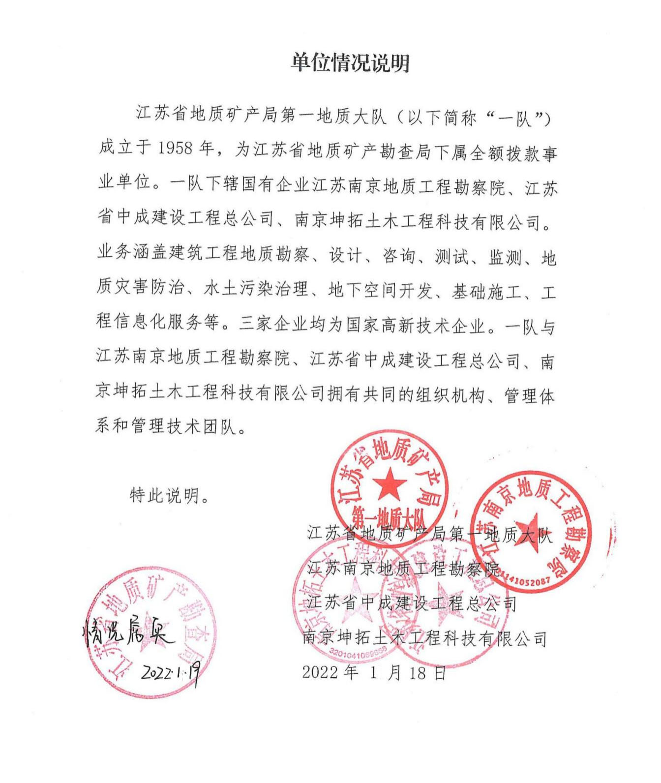

2.江苏省城市地下空间开发利用与安全防护工程研究中心文件
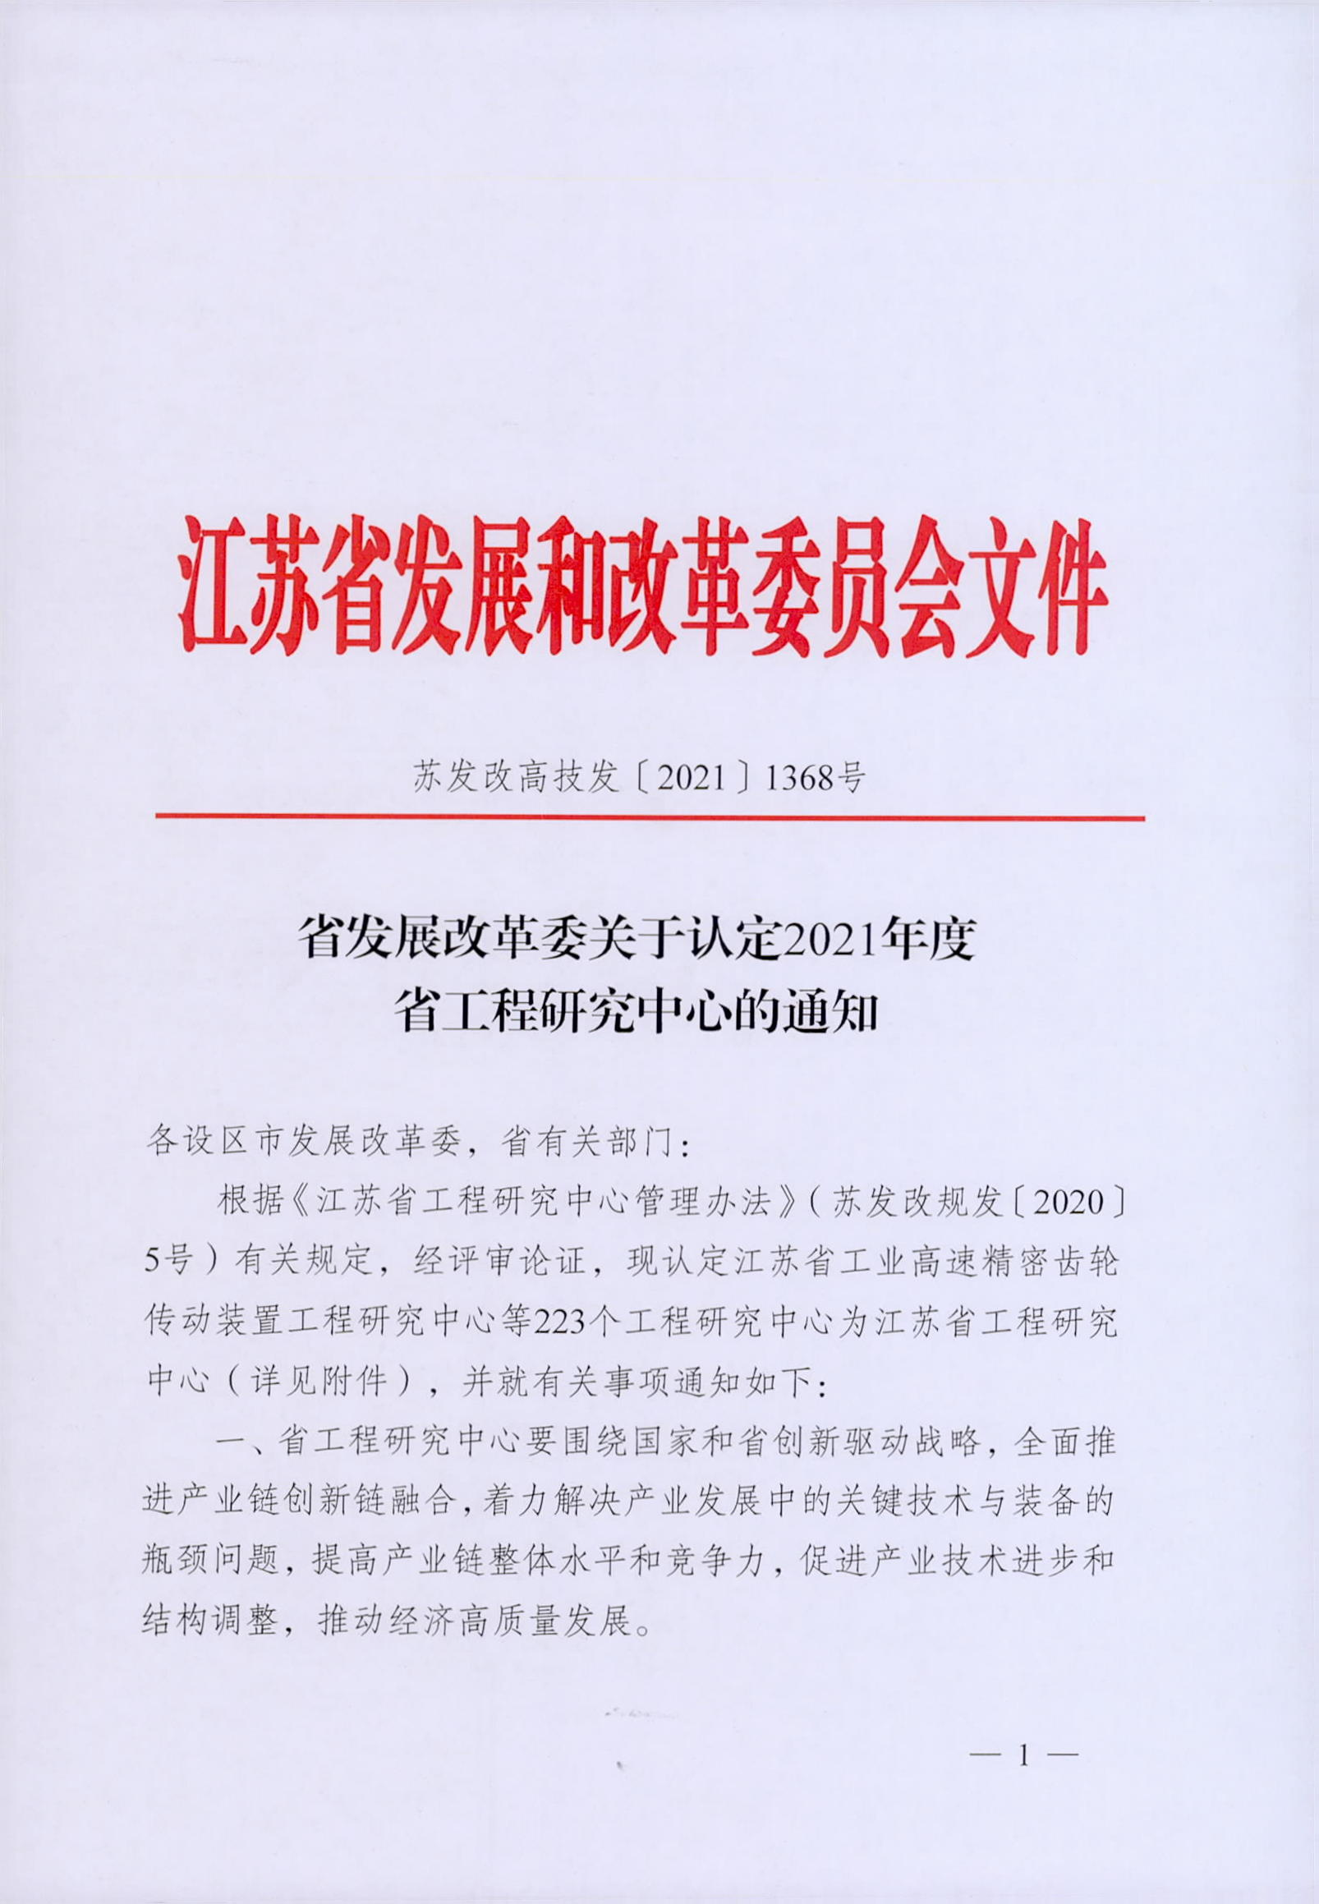

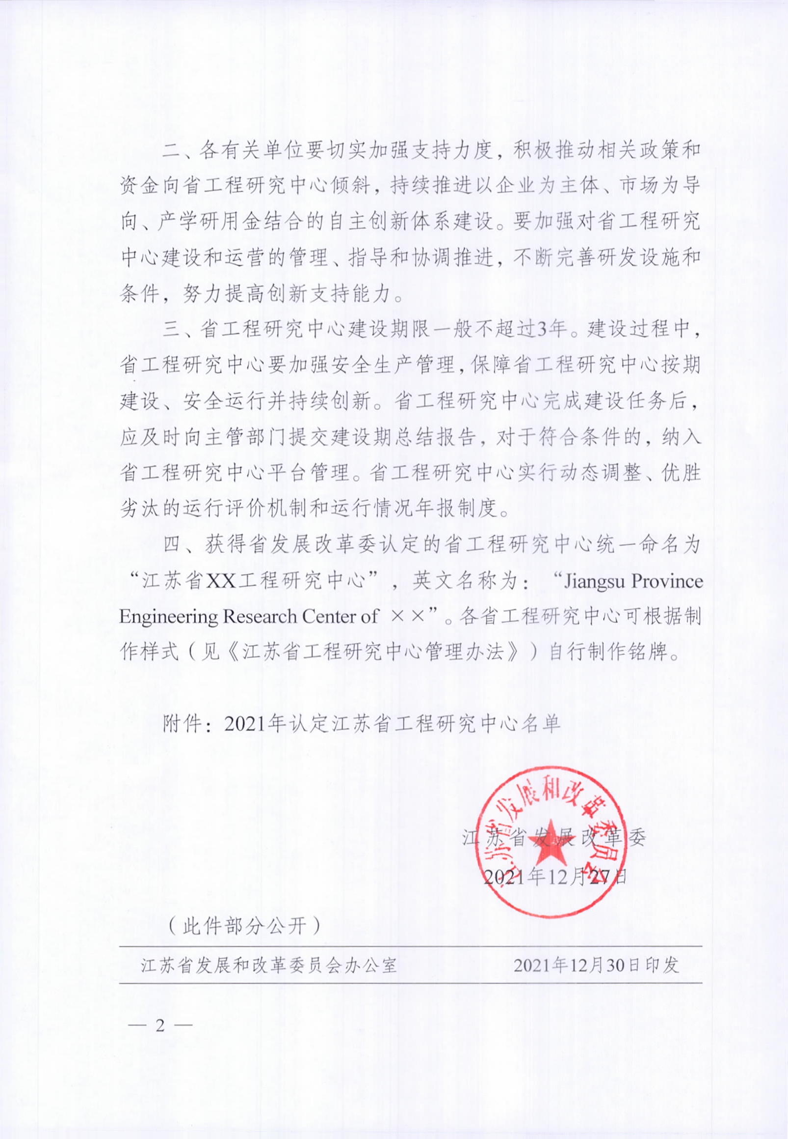

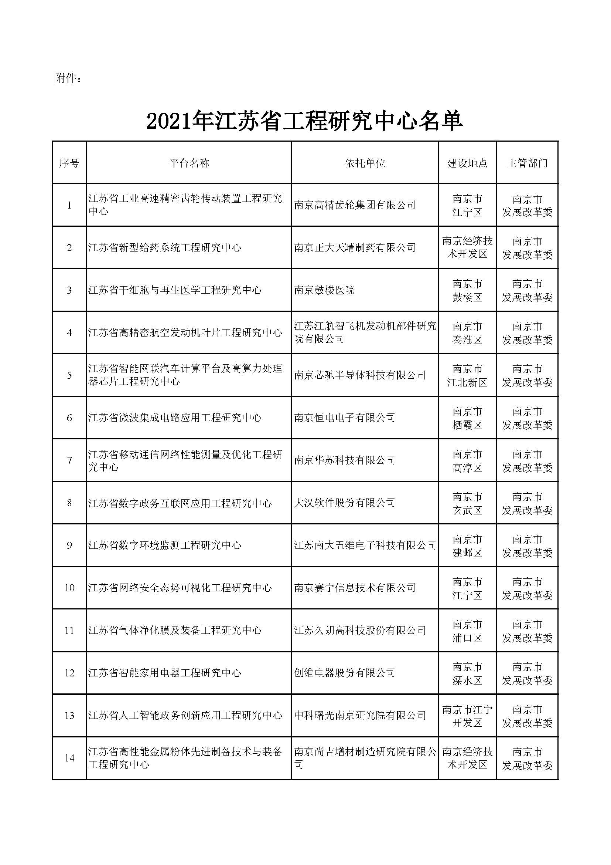

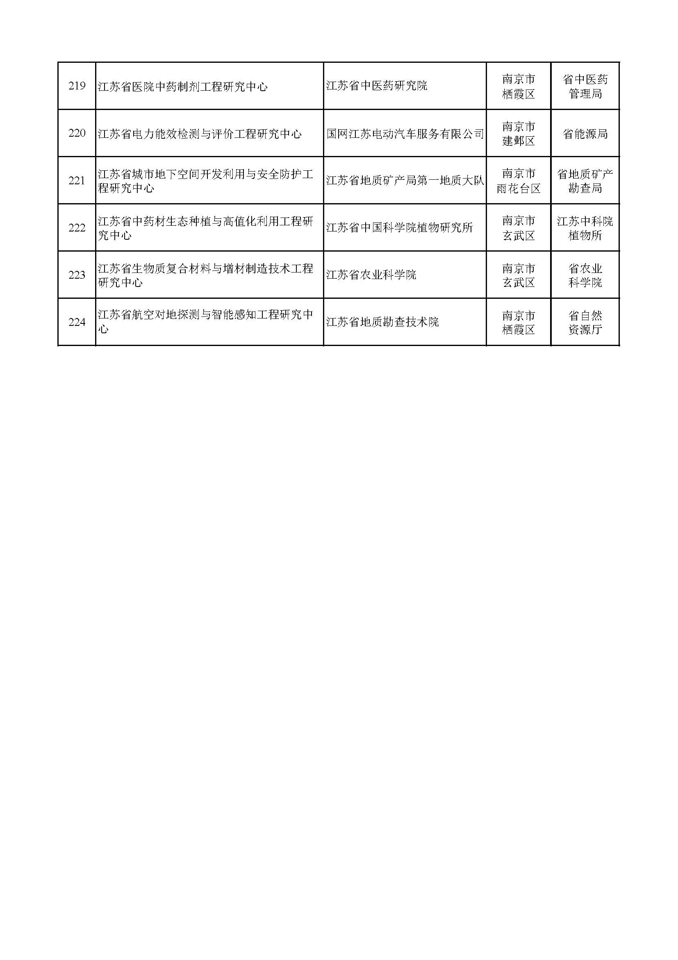

3.江苏省地质工程环境智能监控工程研究中心证明文件
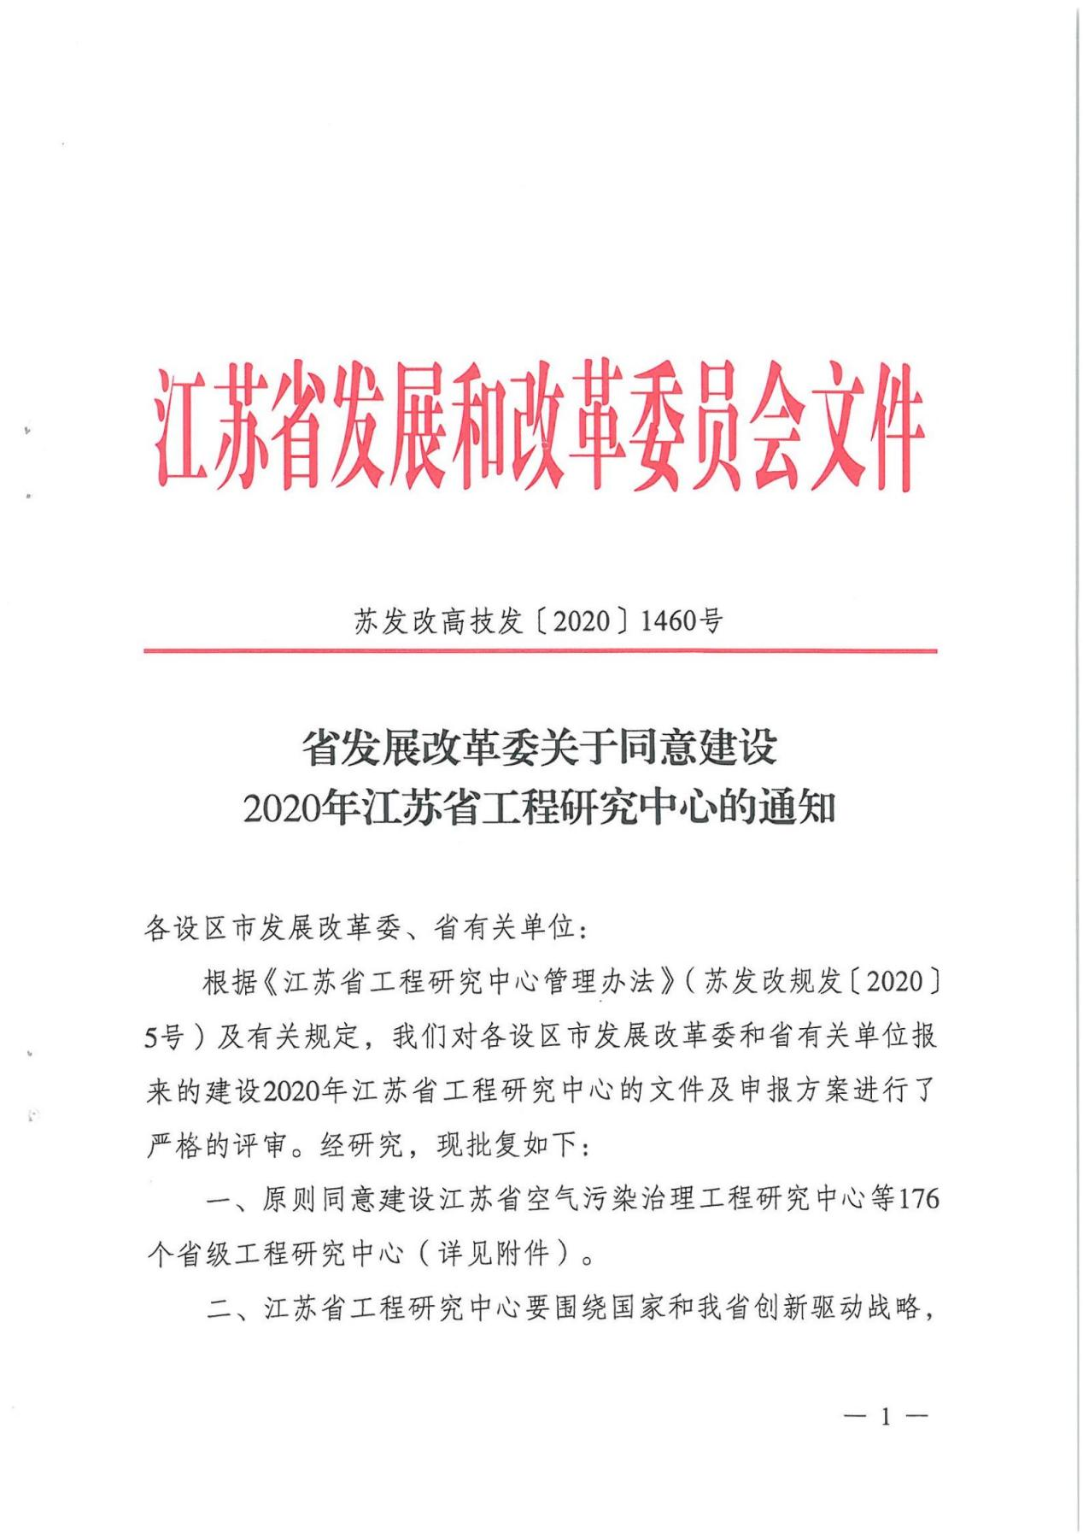
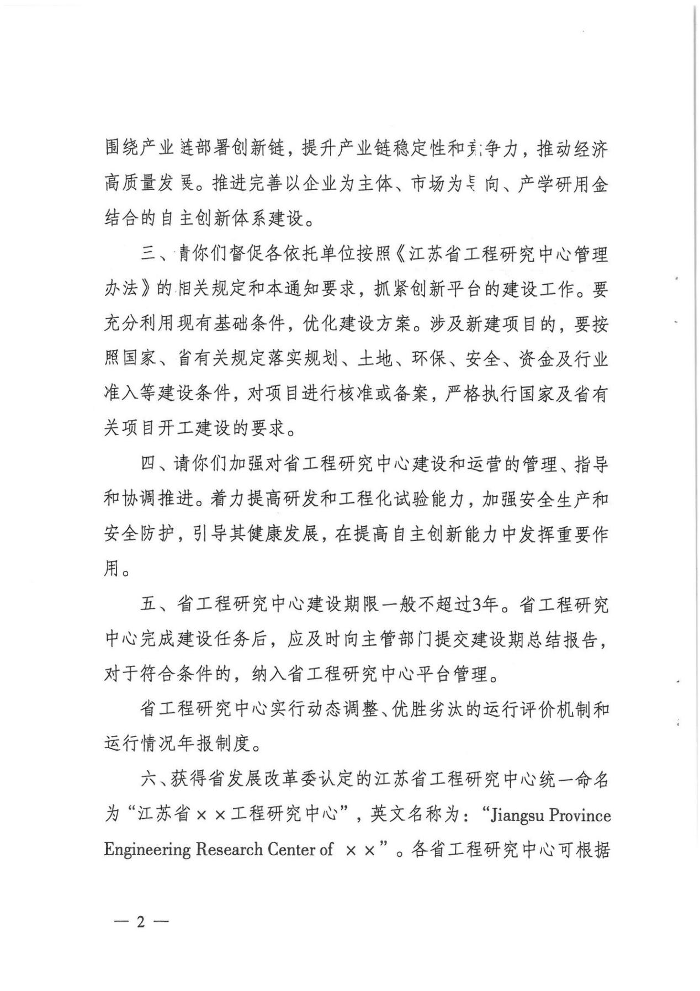
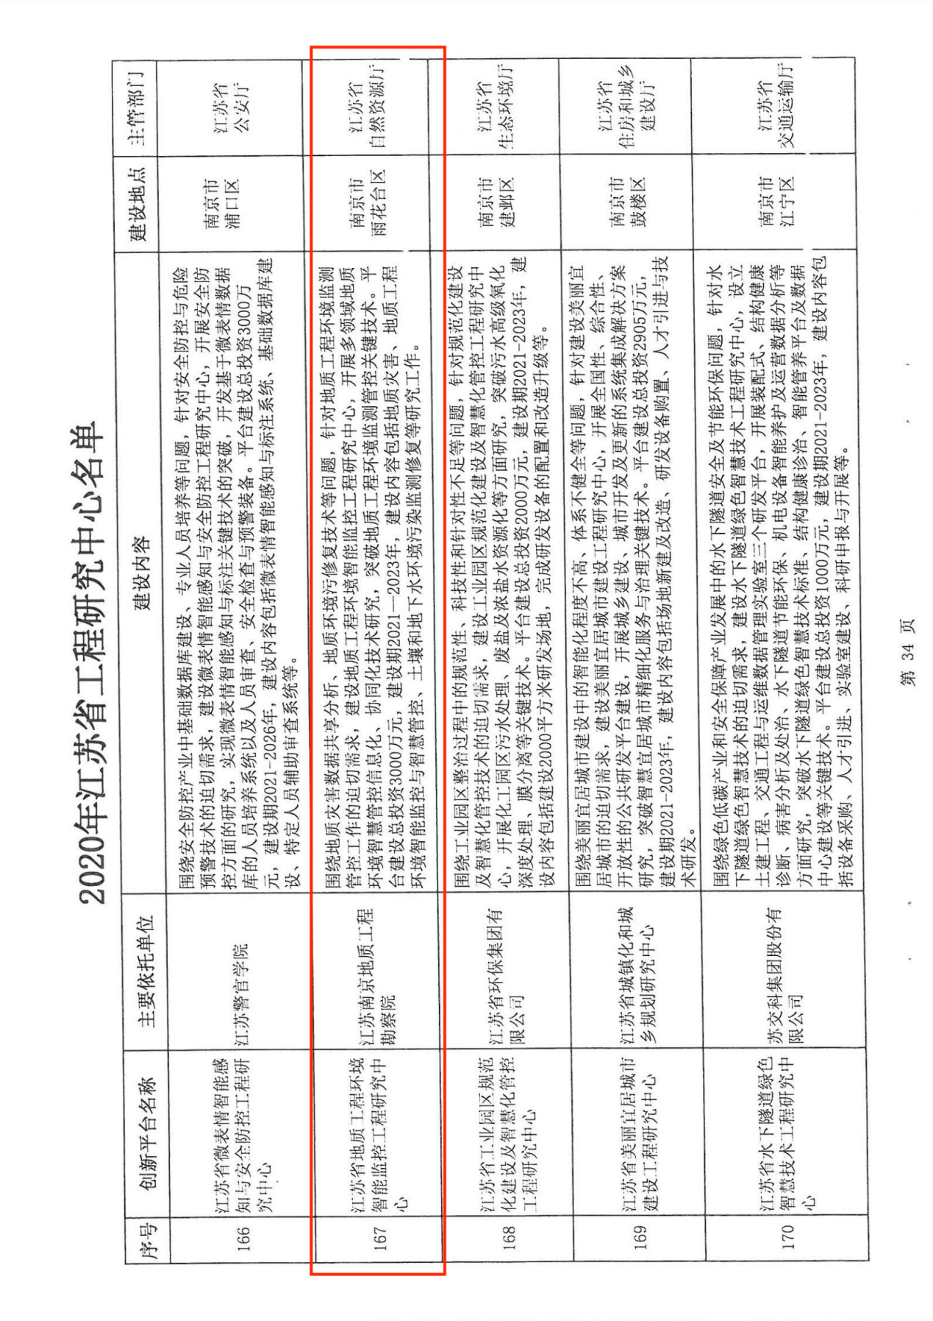
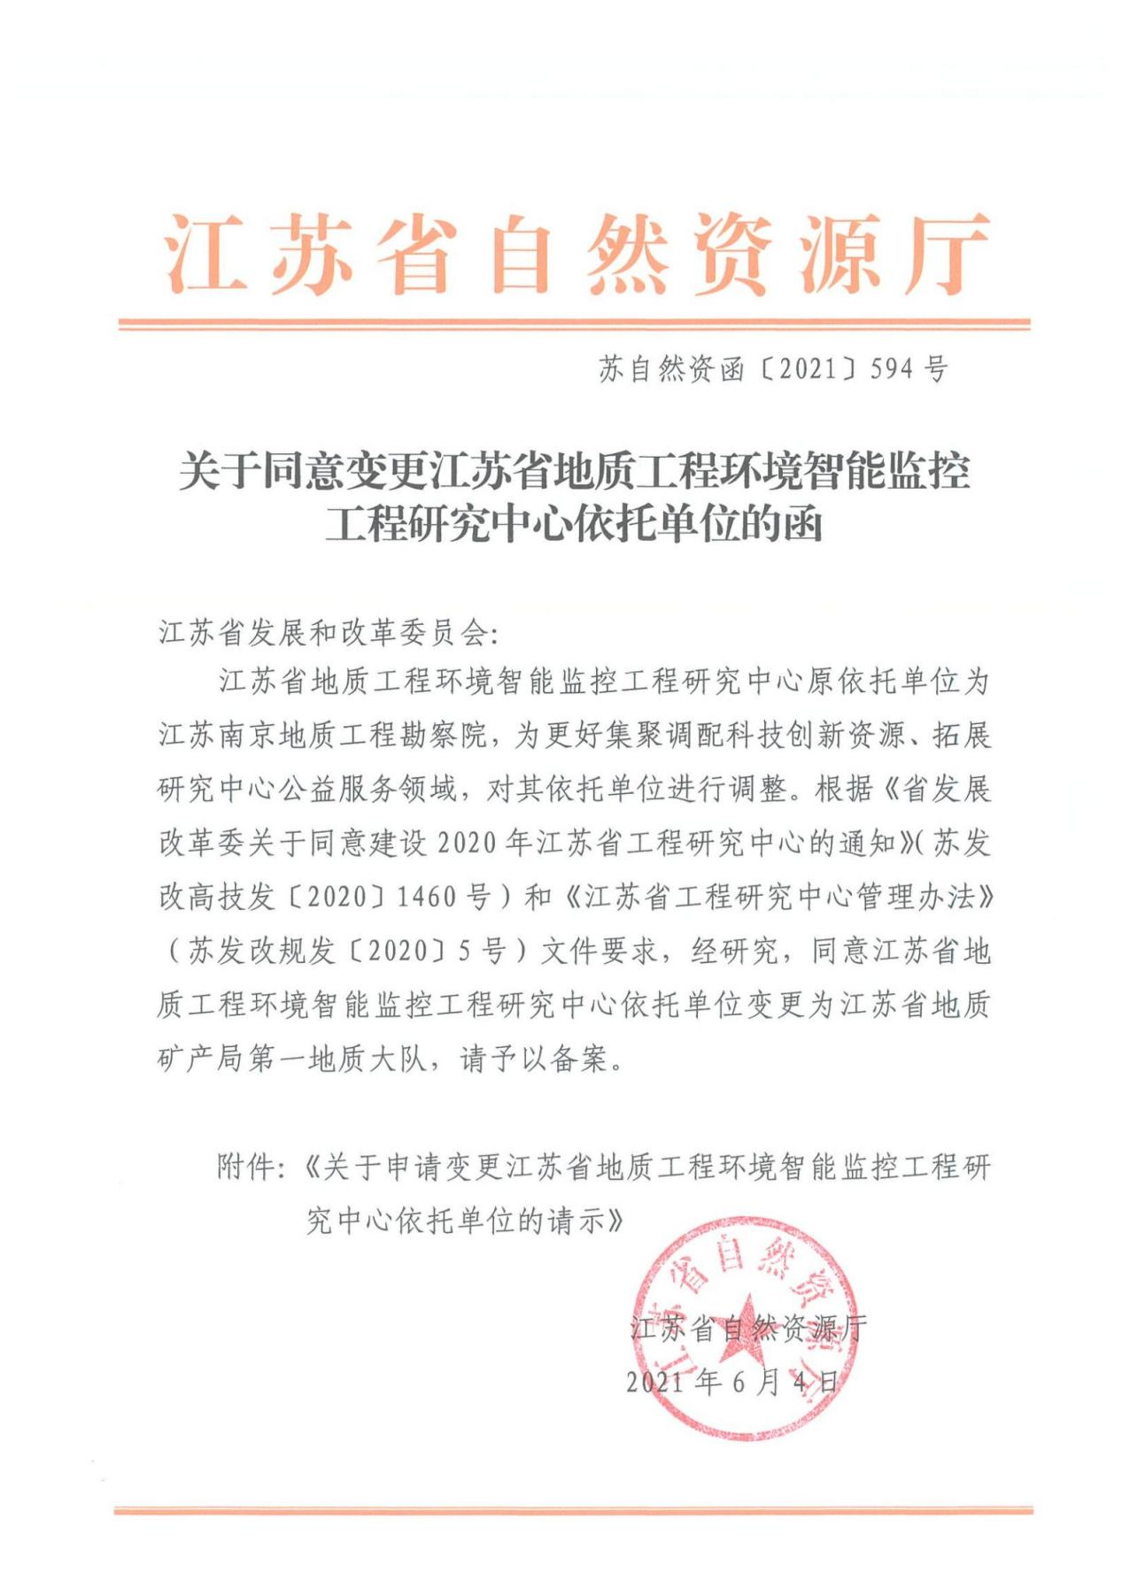
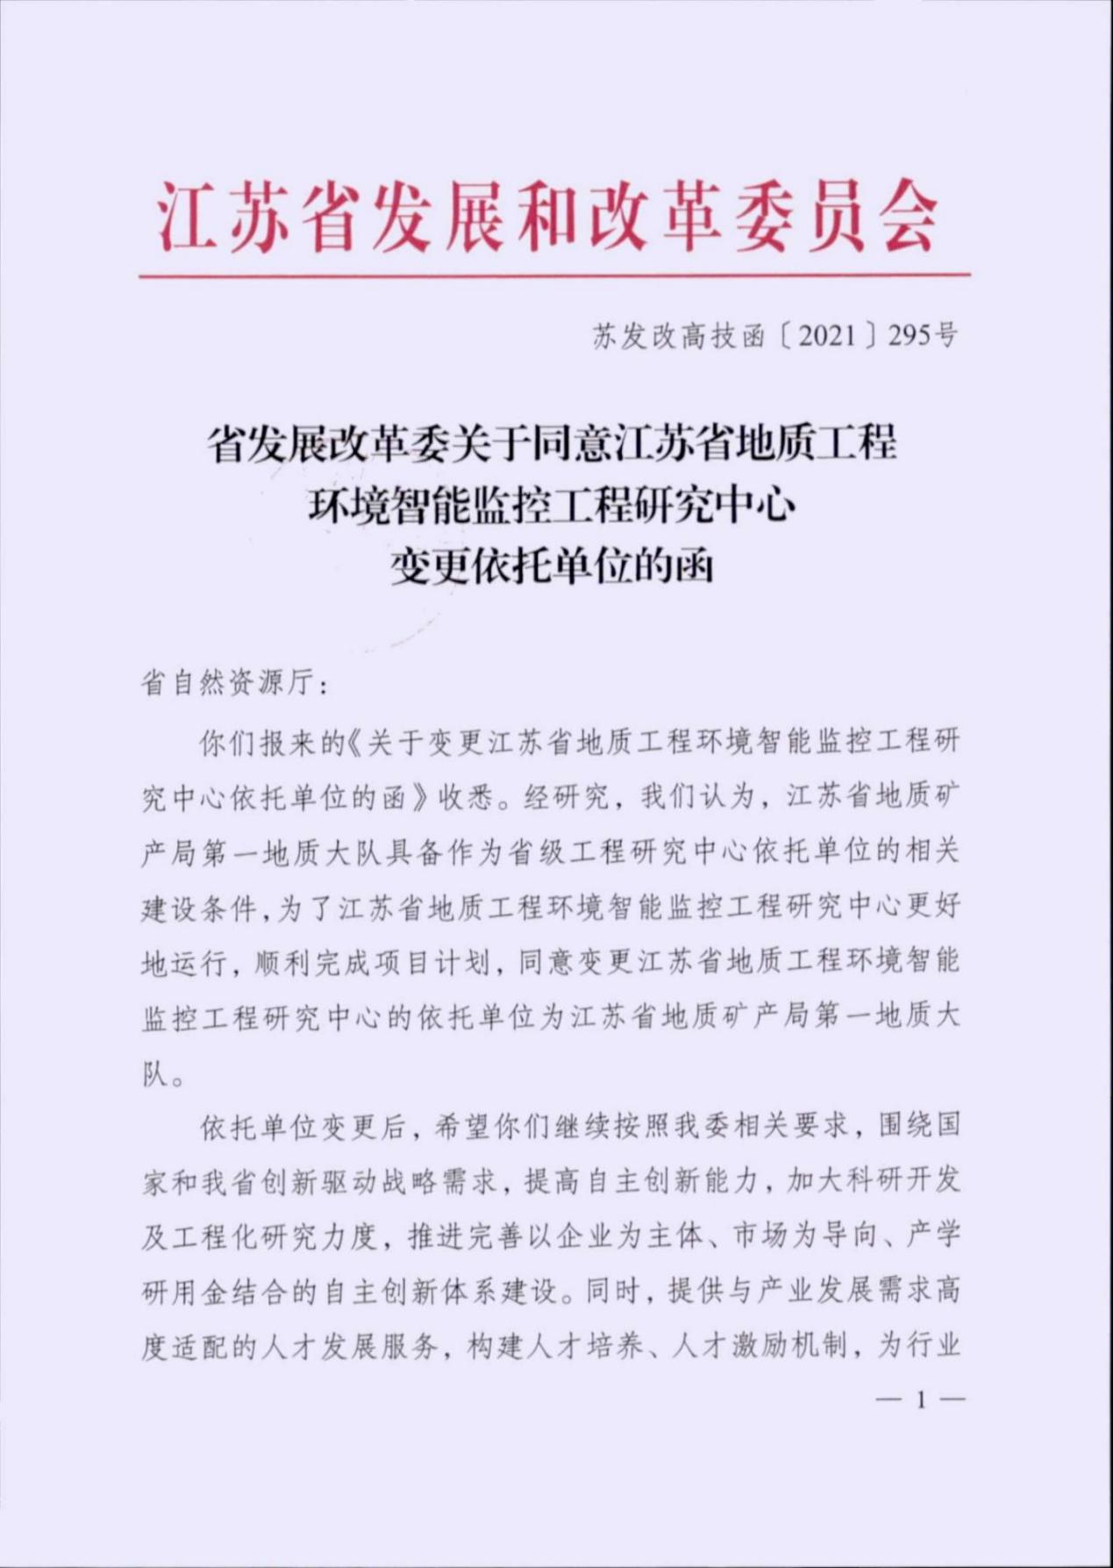
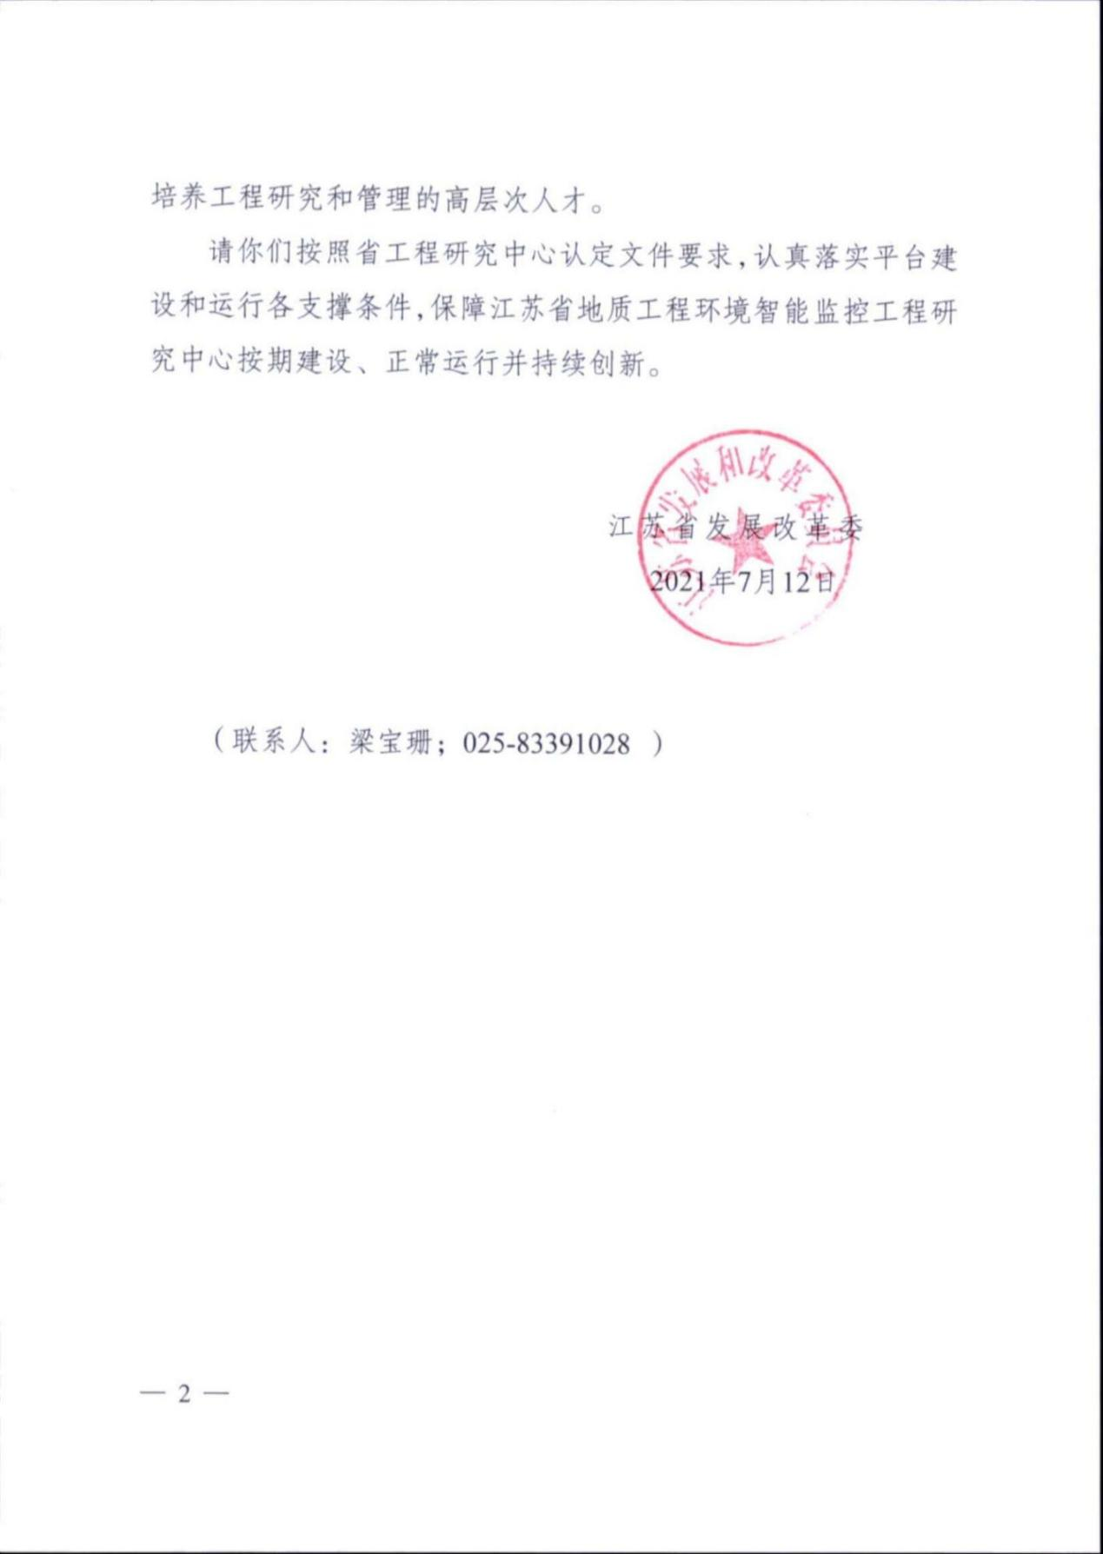

4.江苏省隧道与地下工程技术研究中心成立及验收证明材料
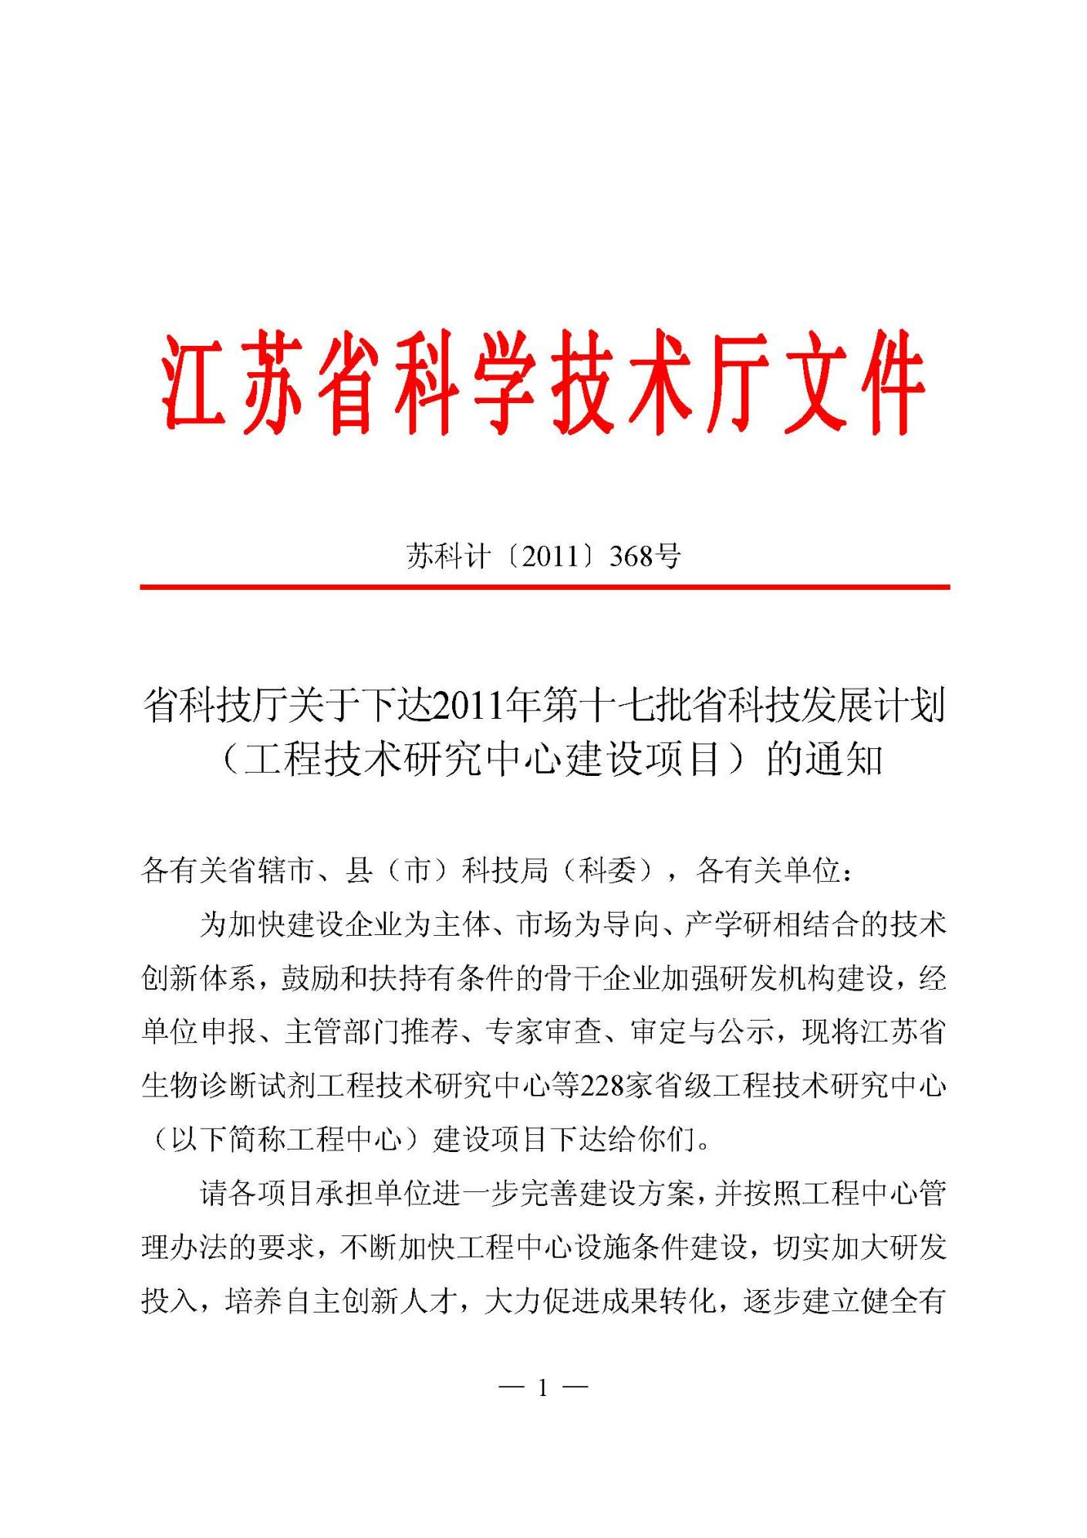
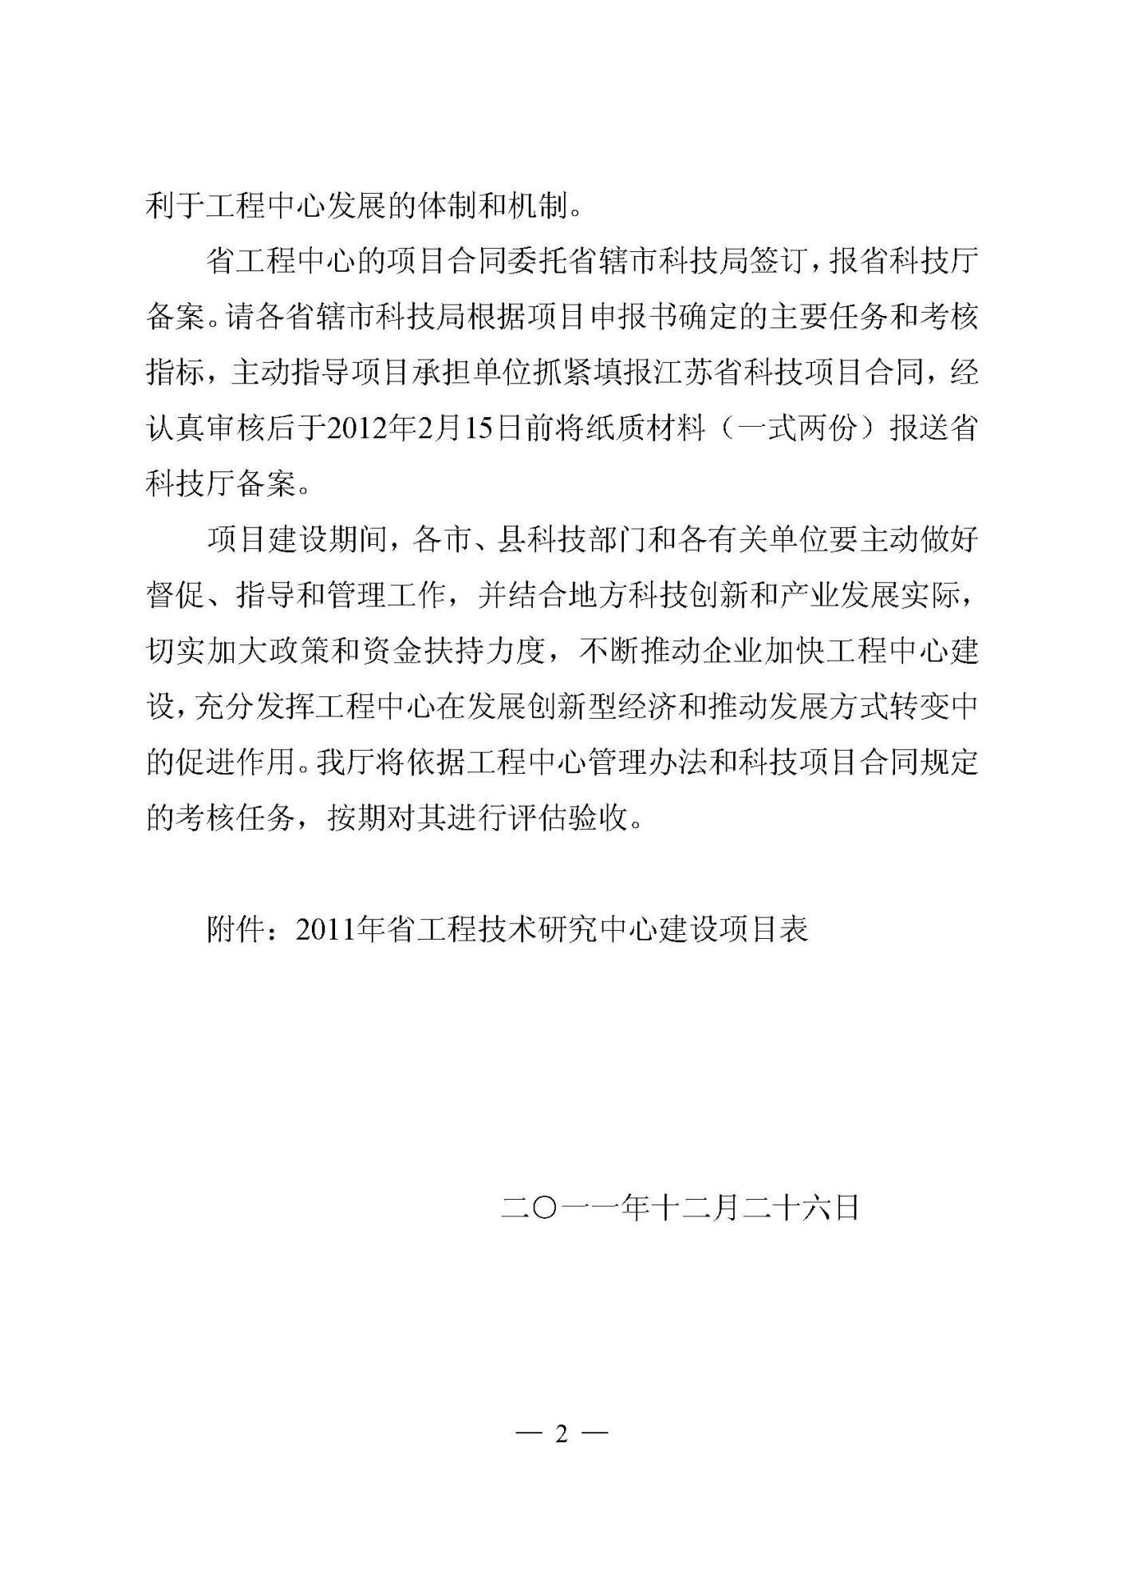
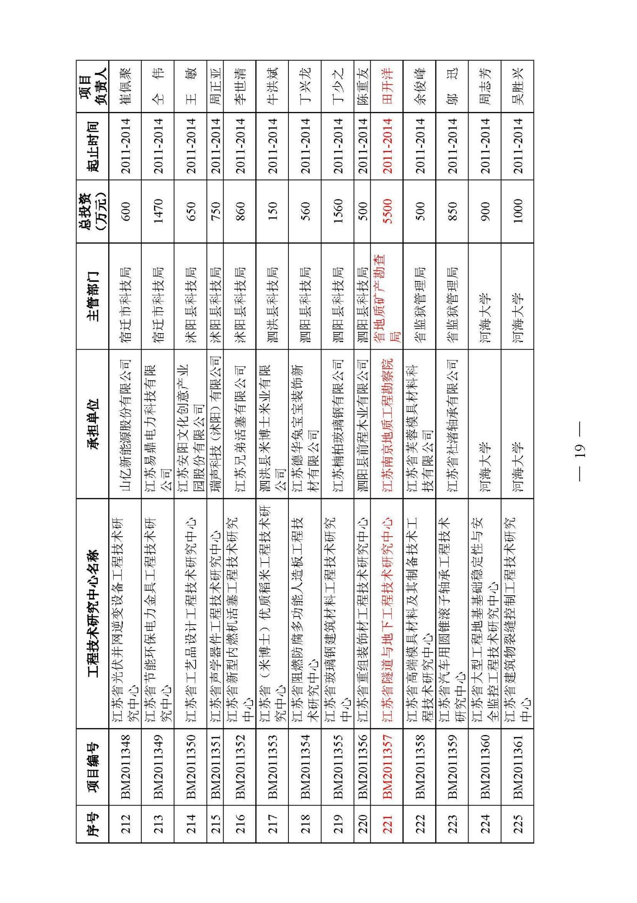
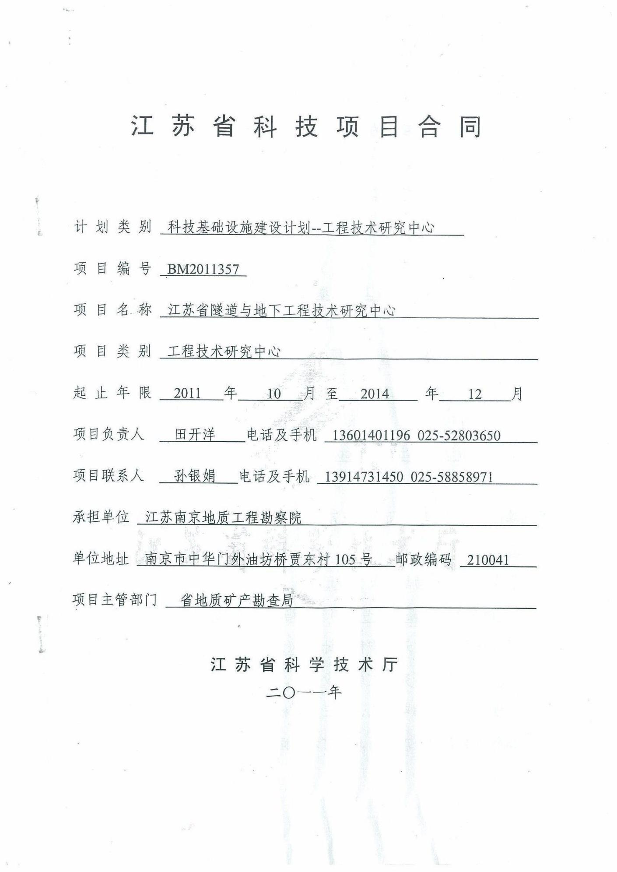
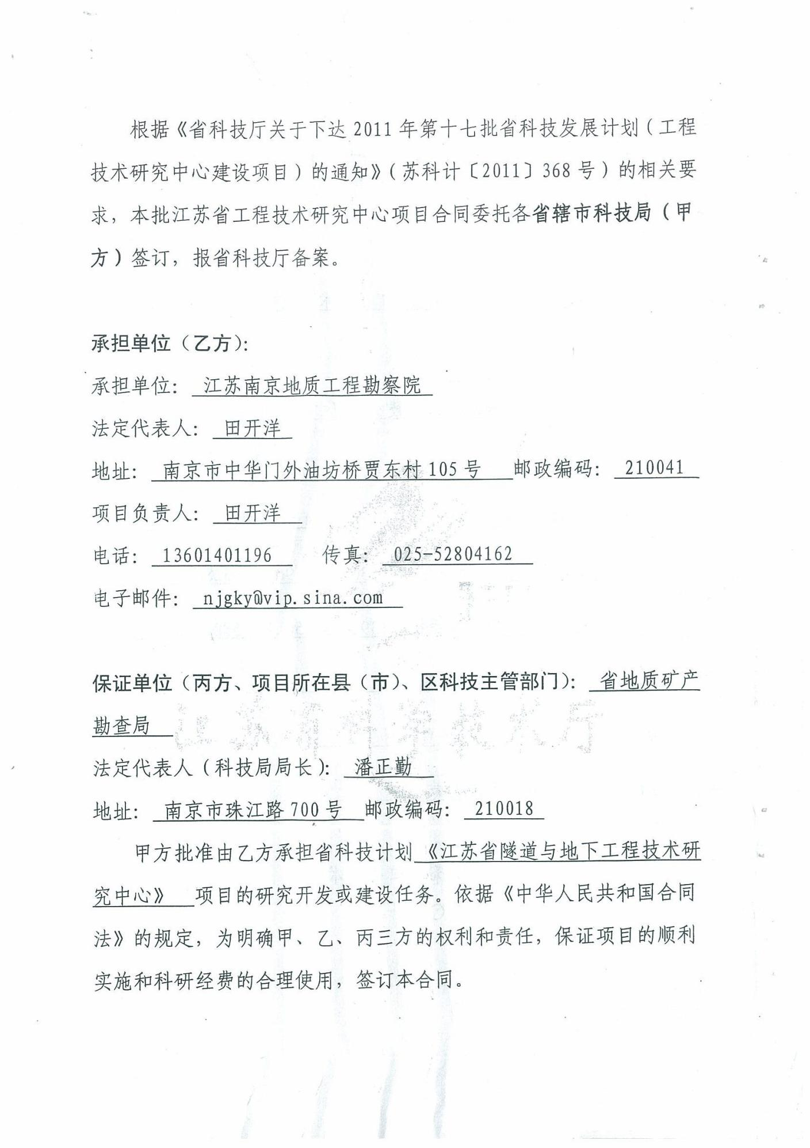
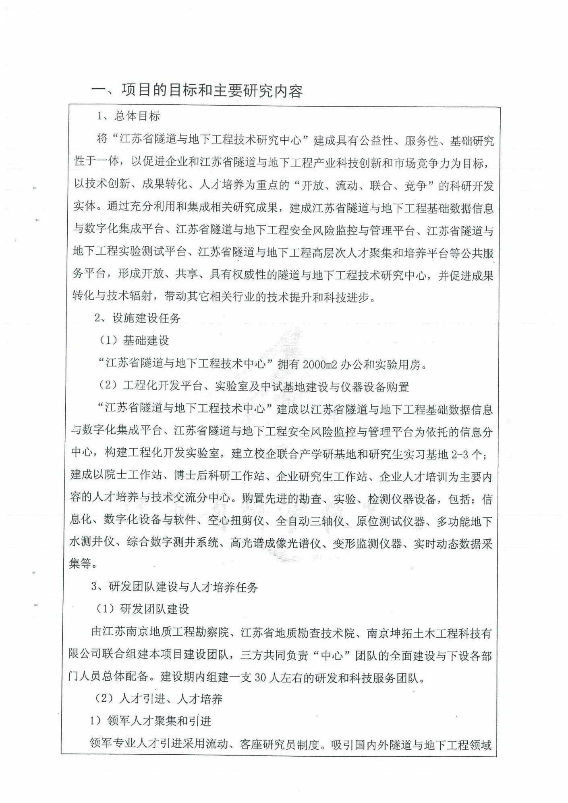
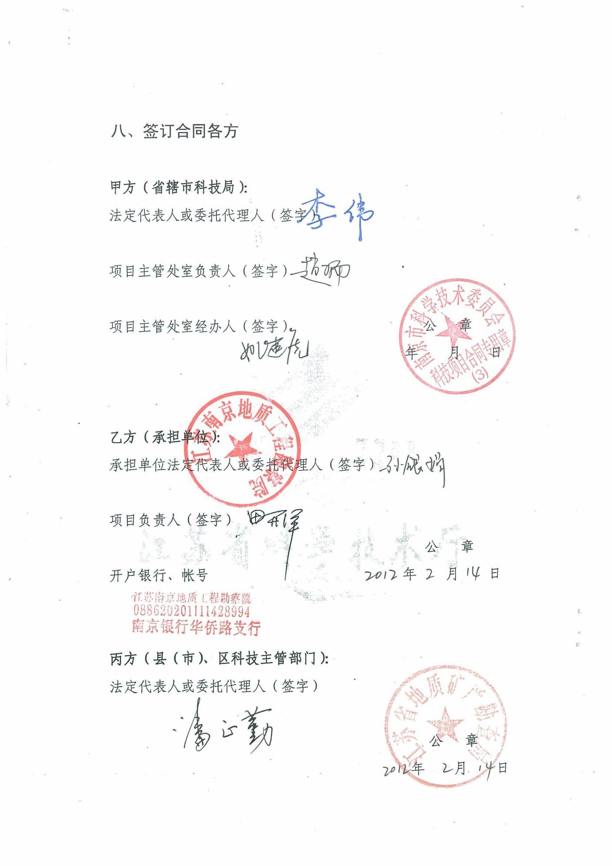
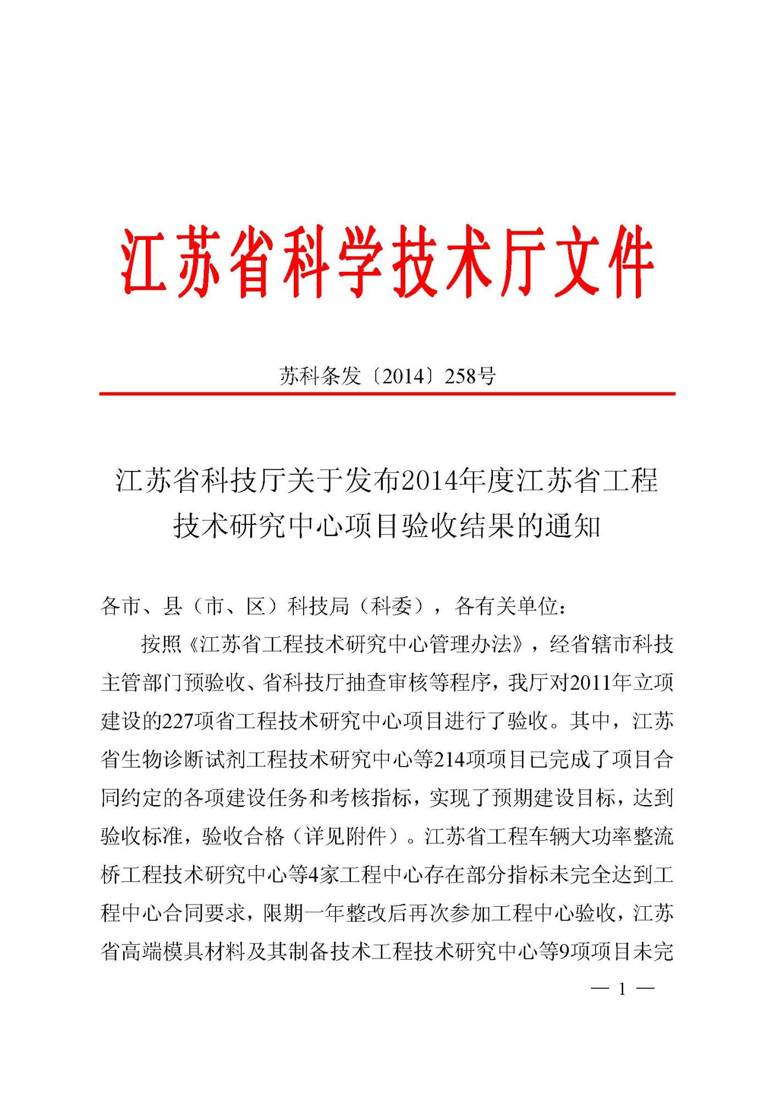
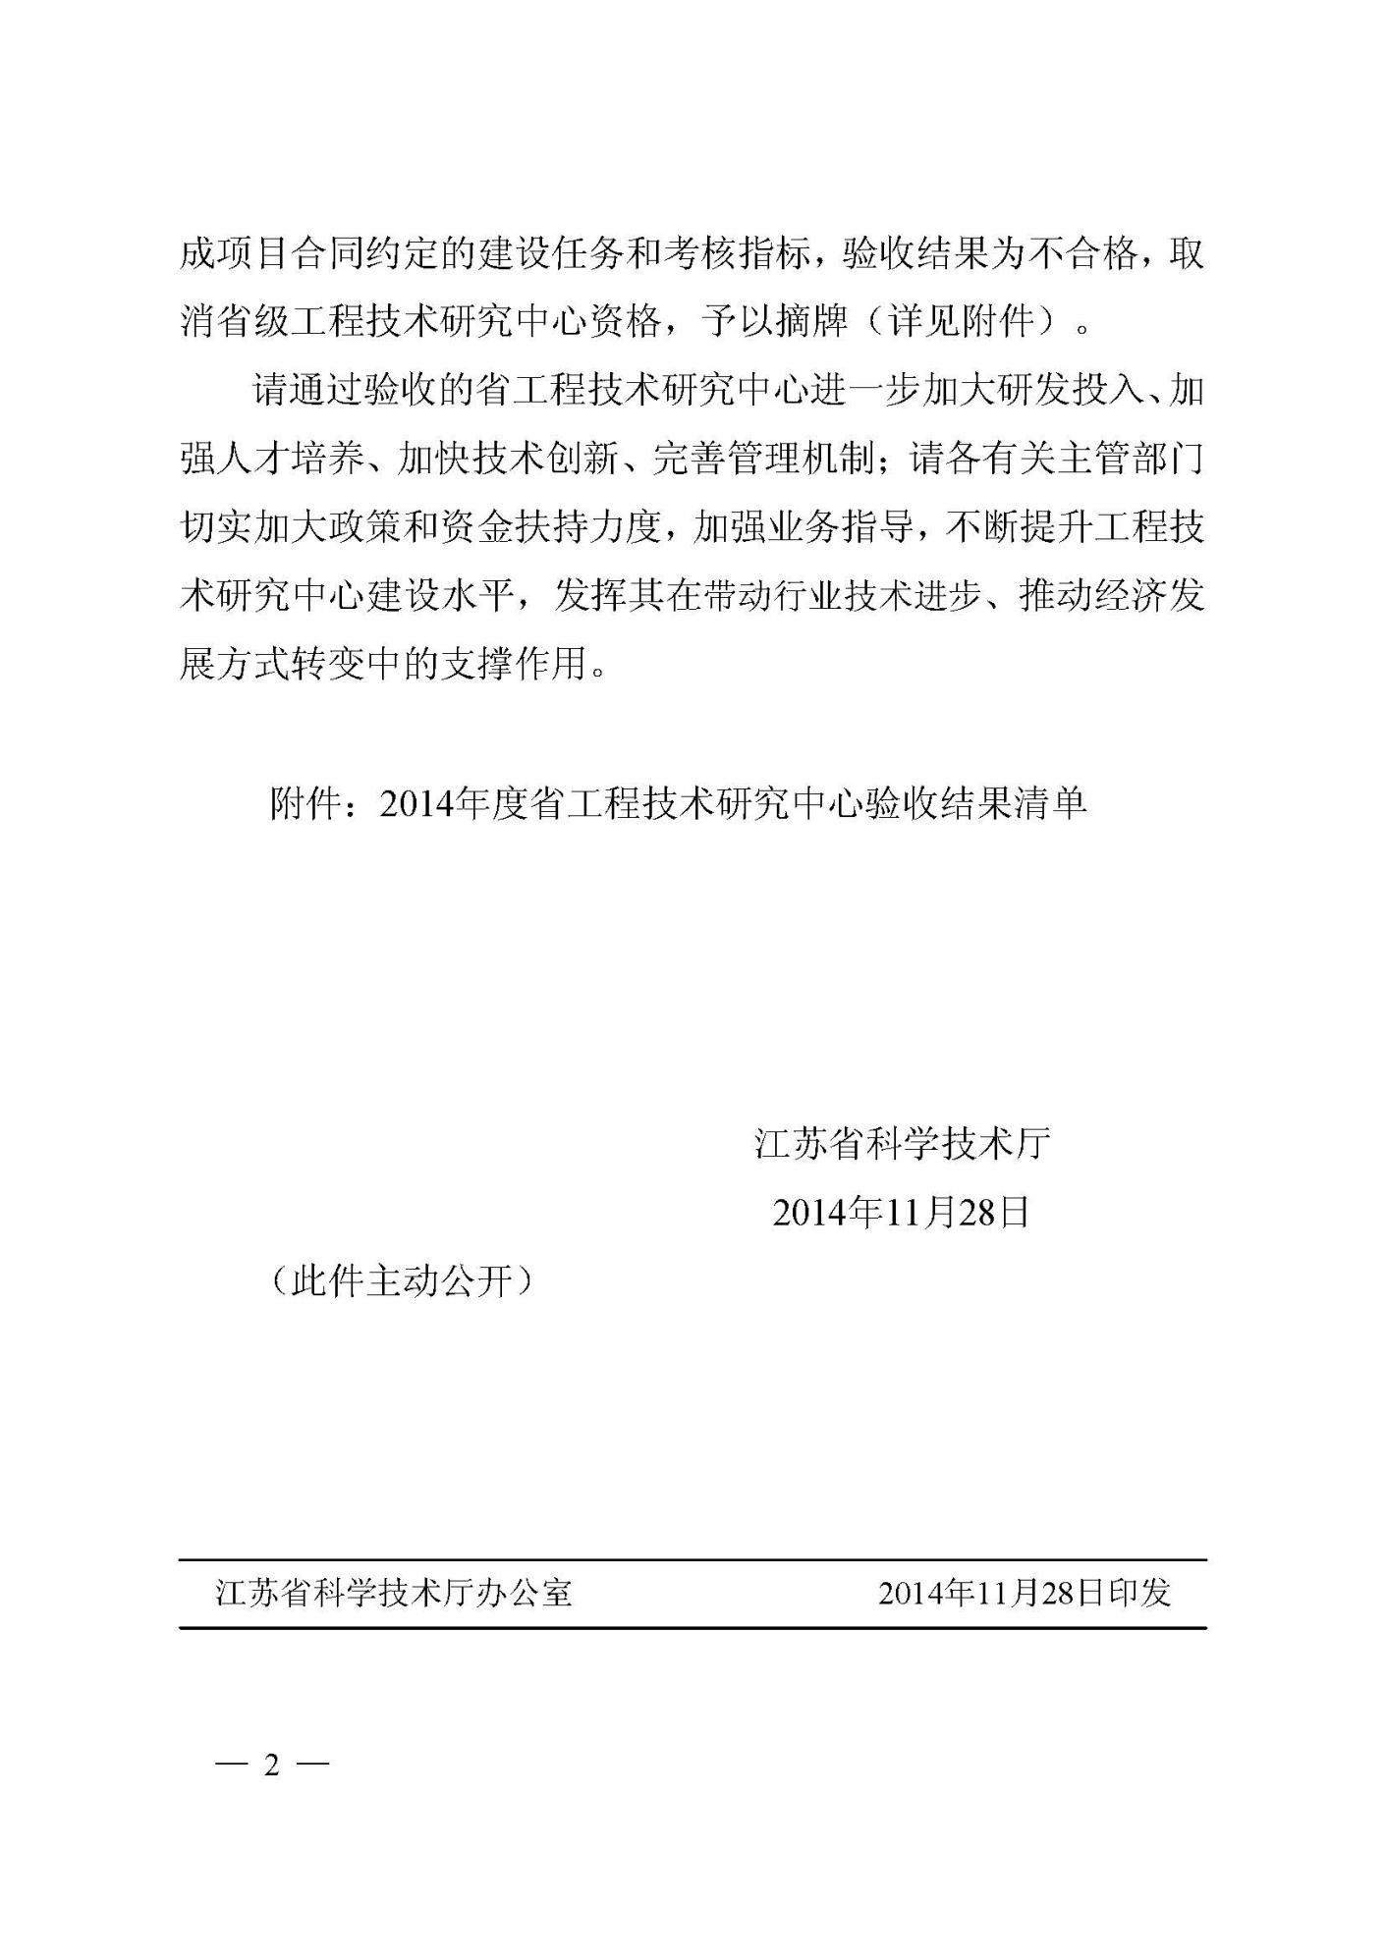
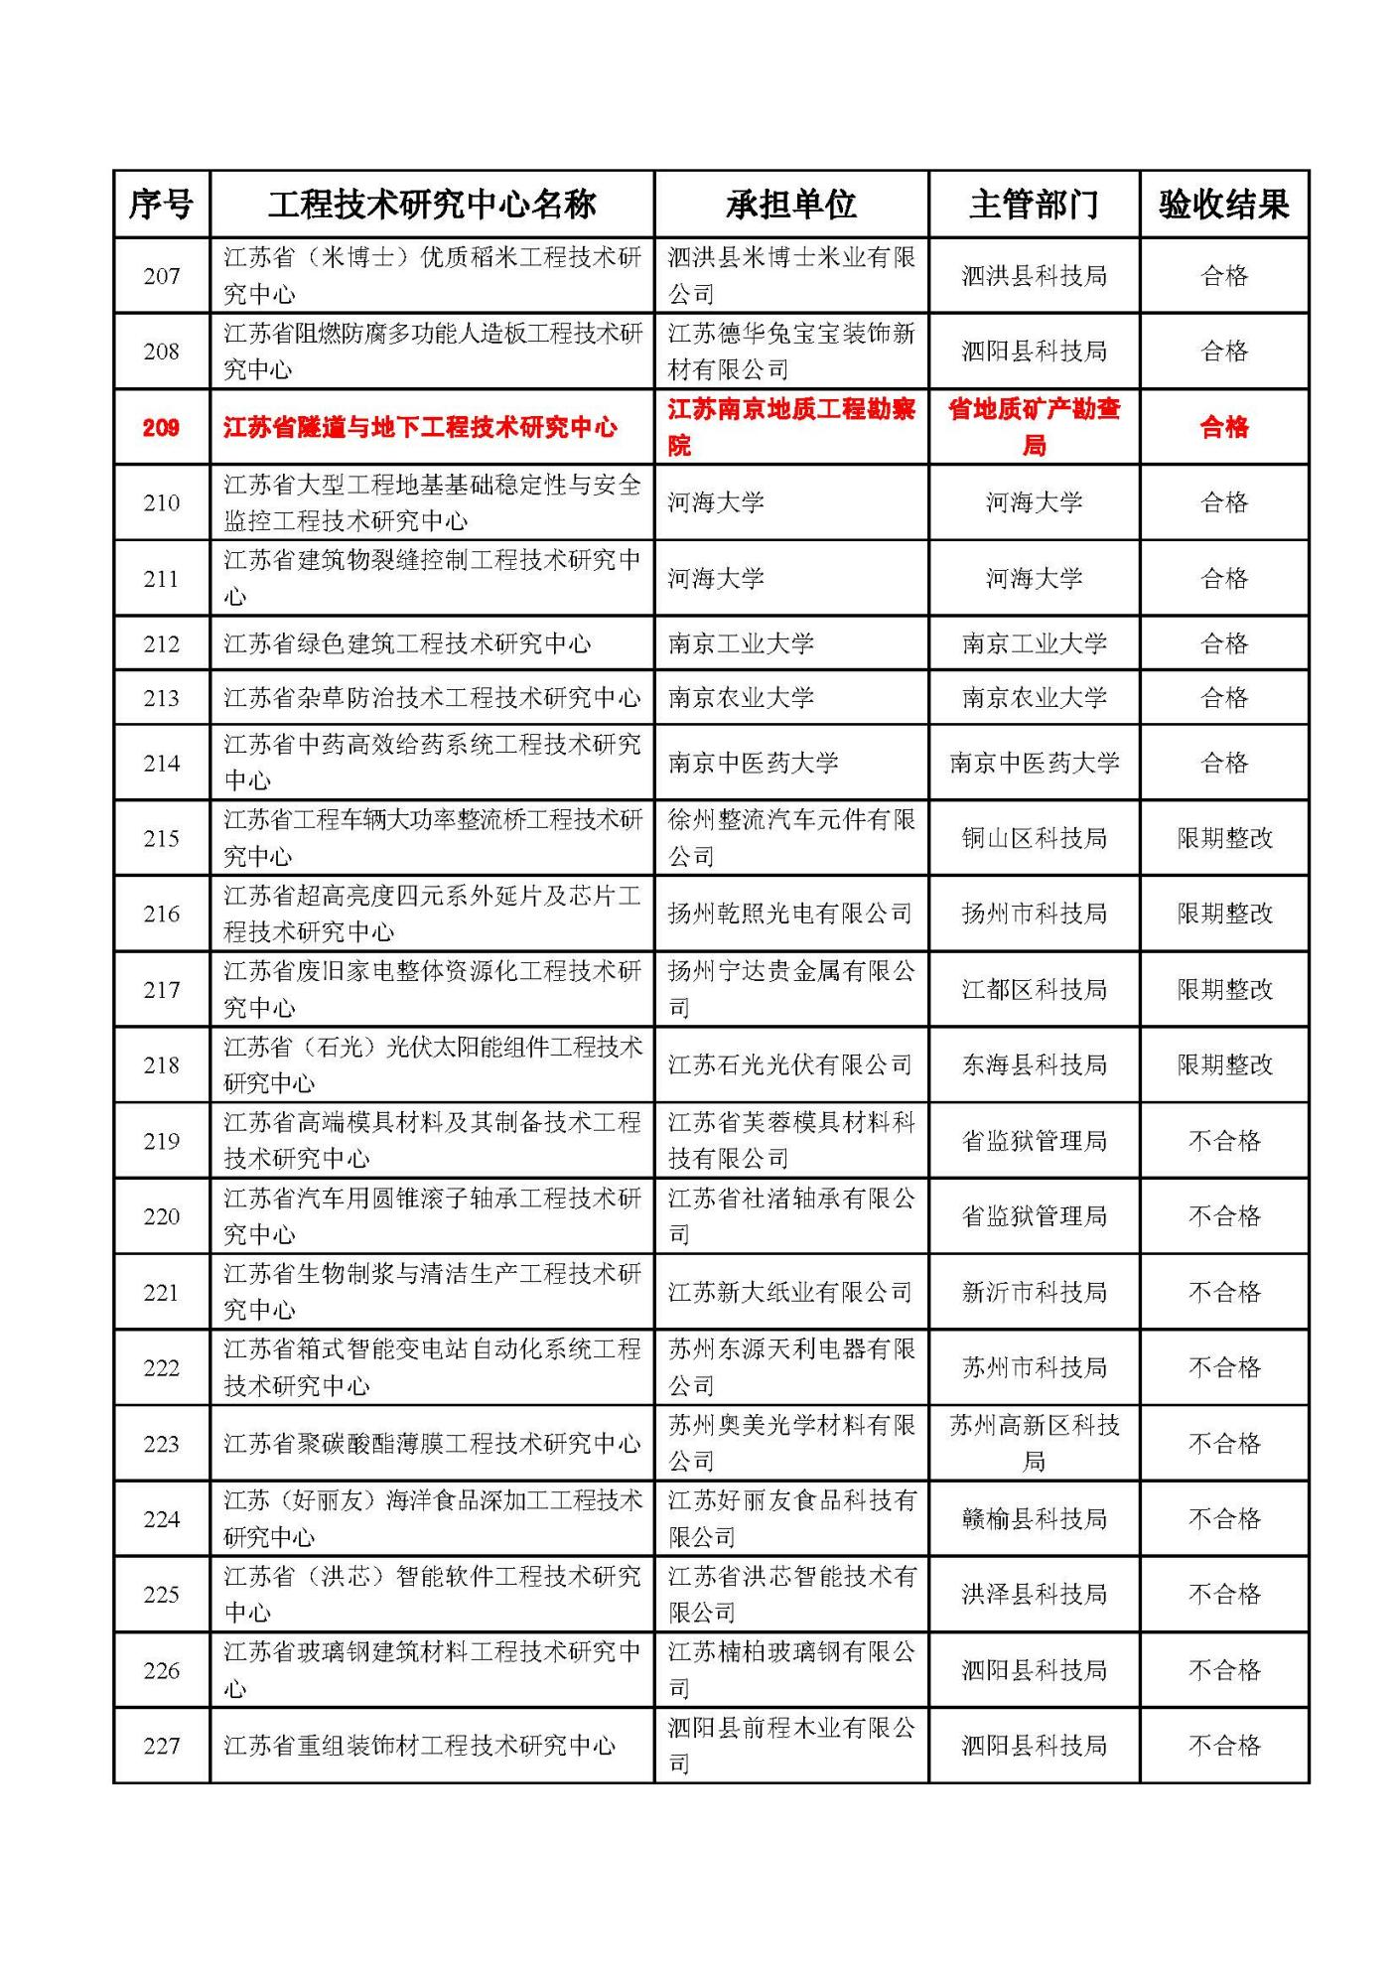

5.江苏省地质灾害智能监测与预警工程研究中心获批文件
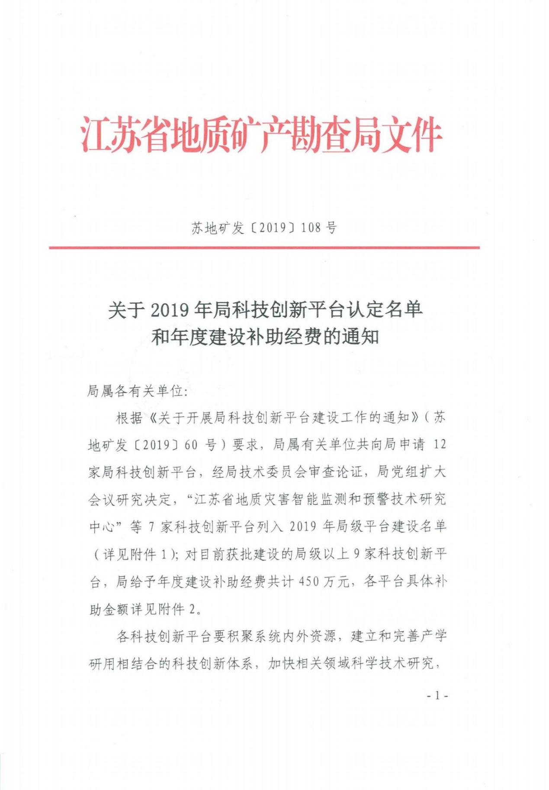
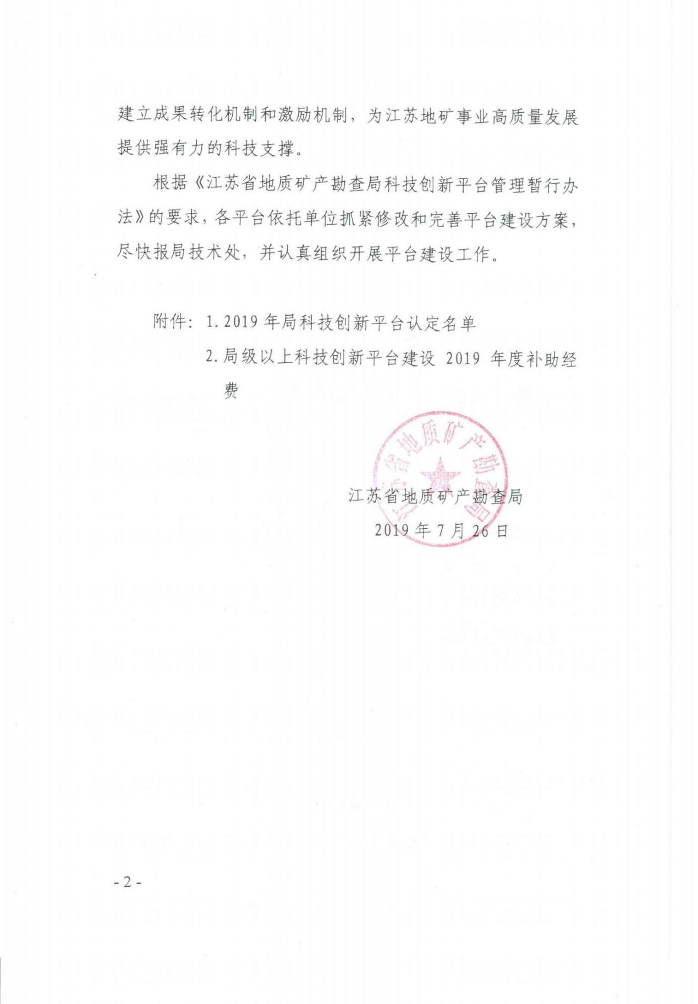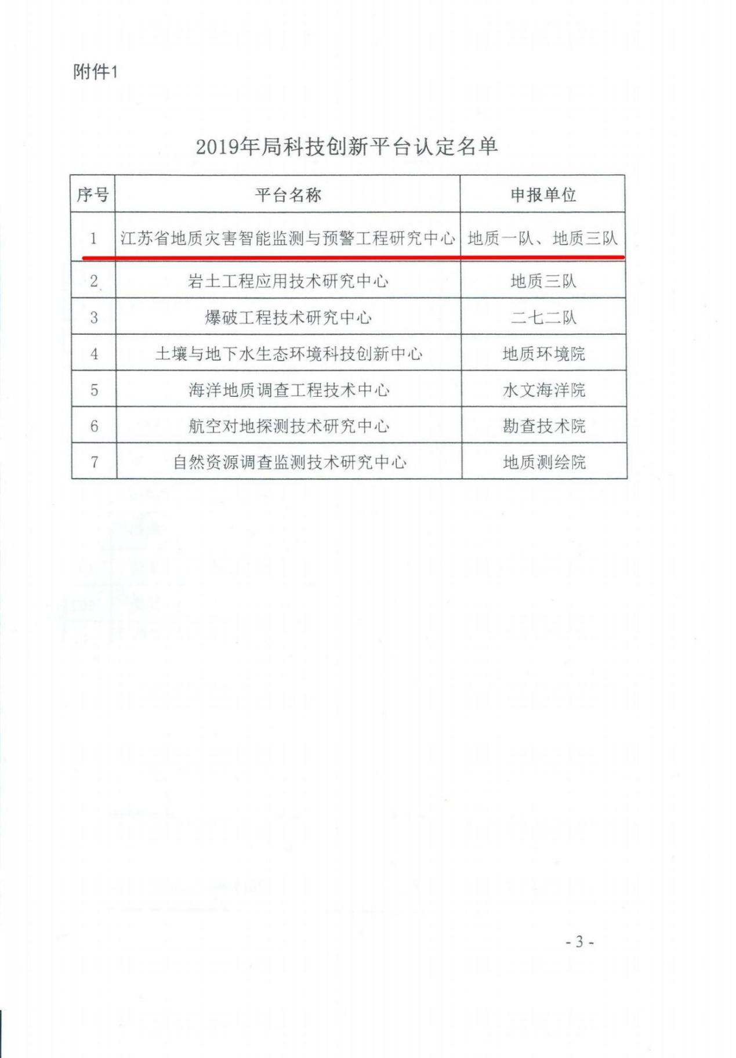
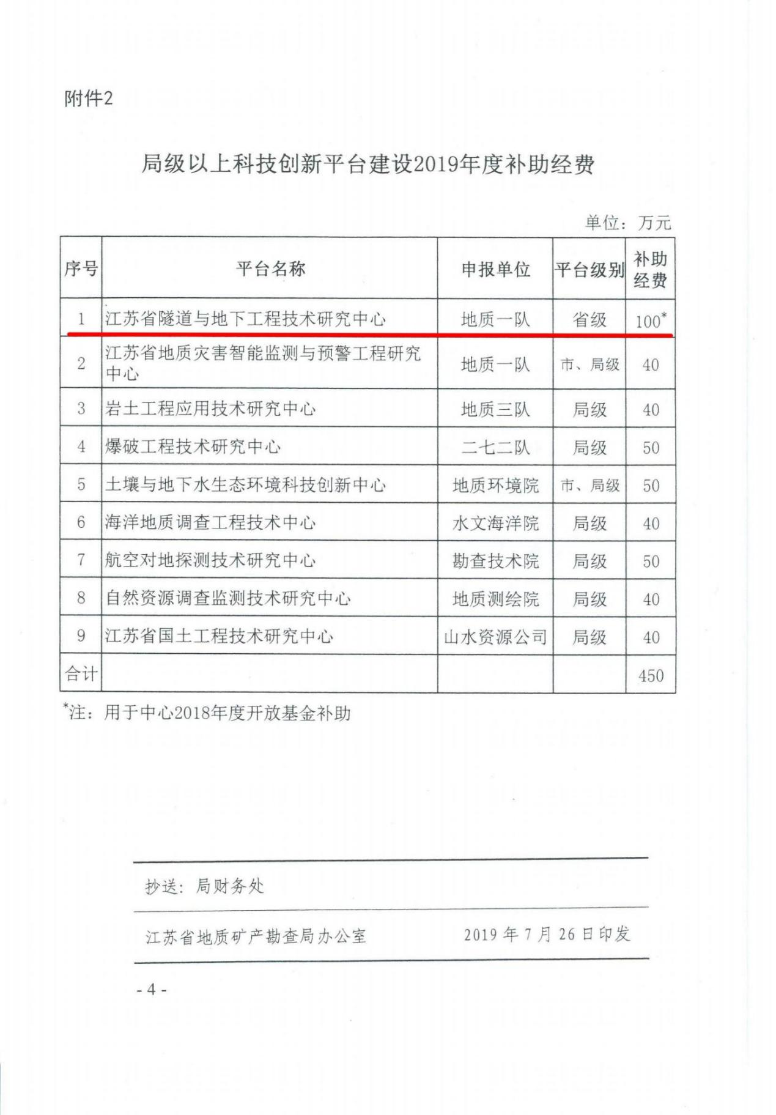

6.产学研用结合情况及主要成果
(1) 产学研项目合作
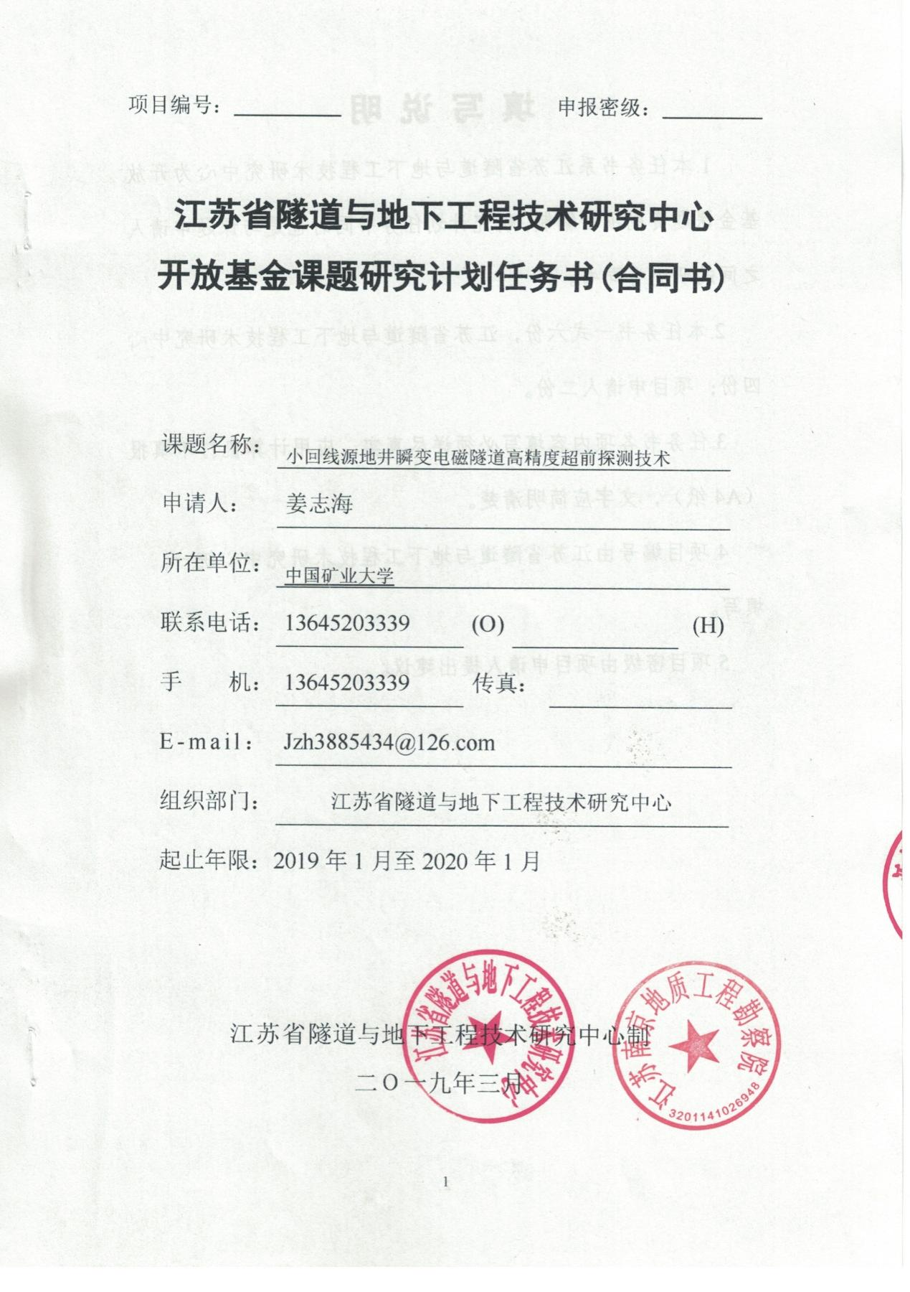

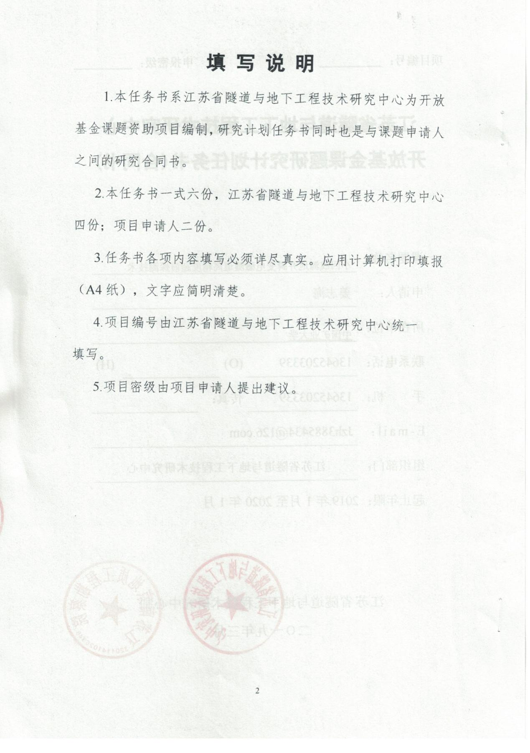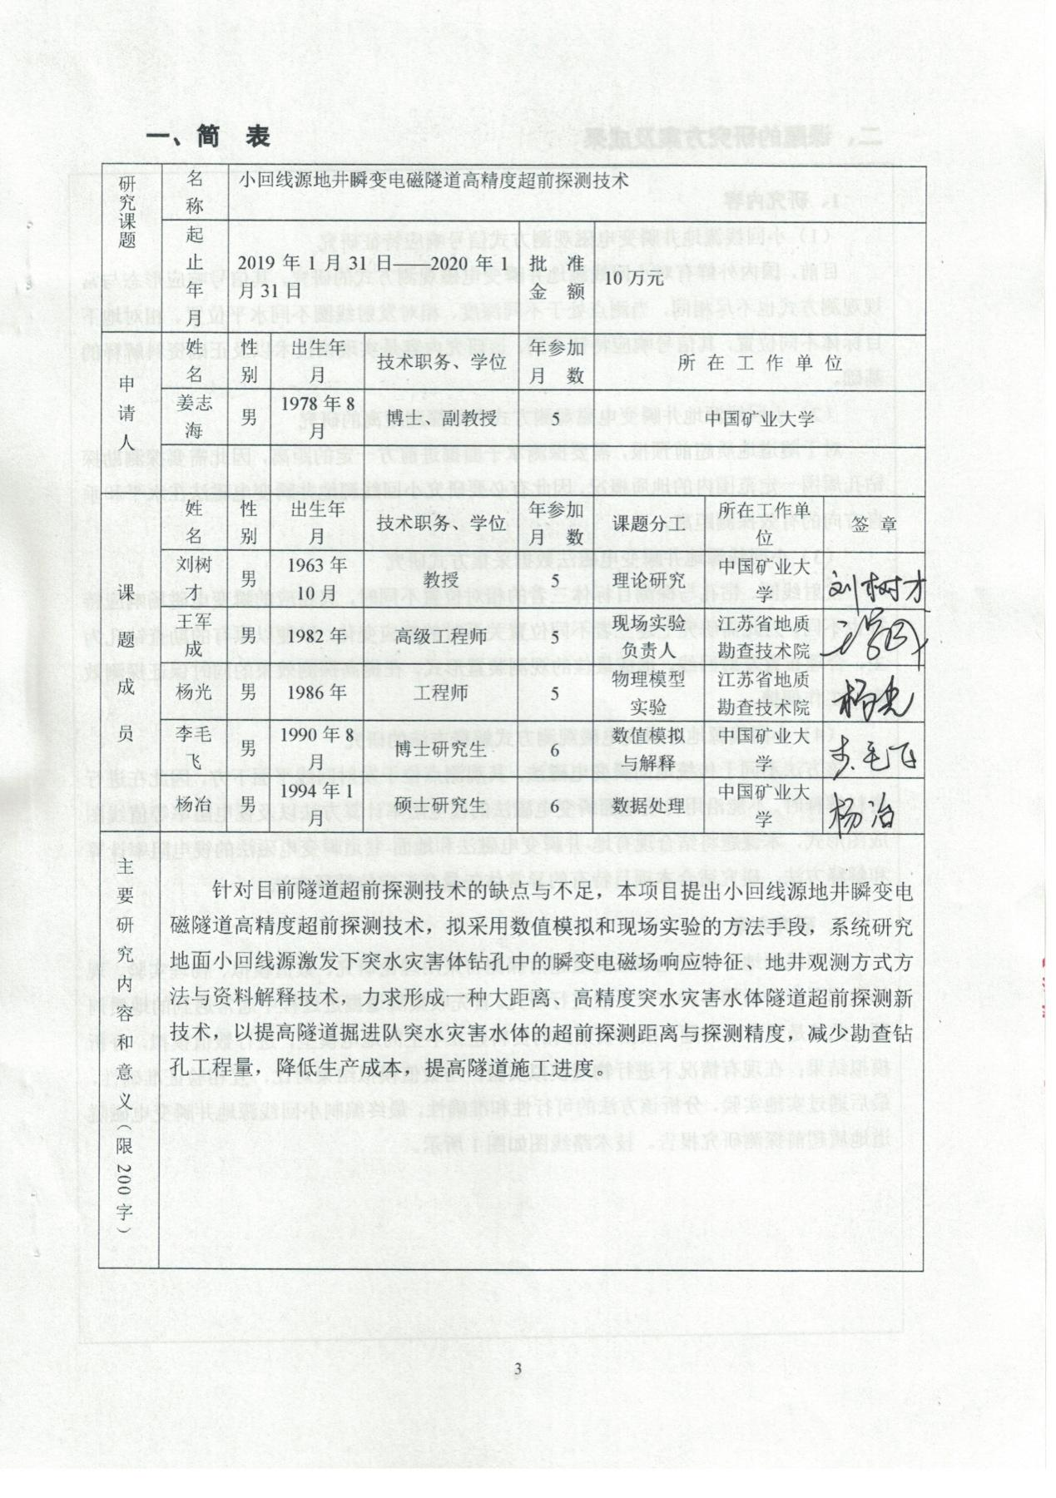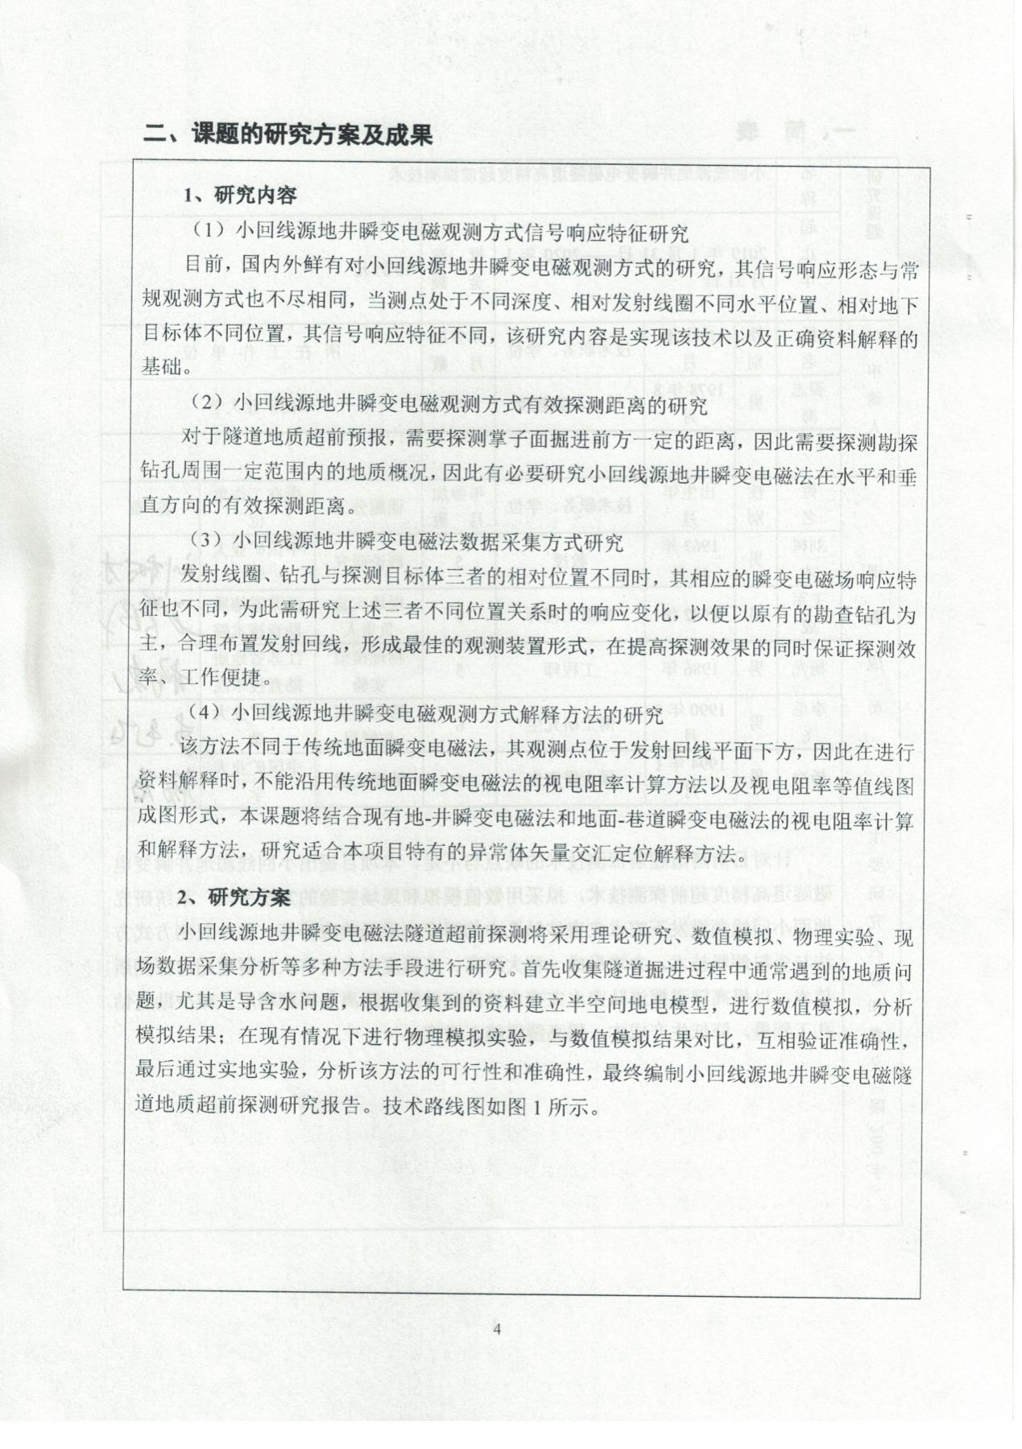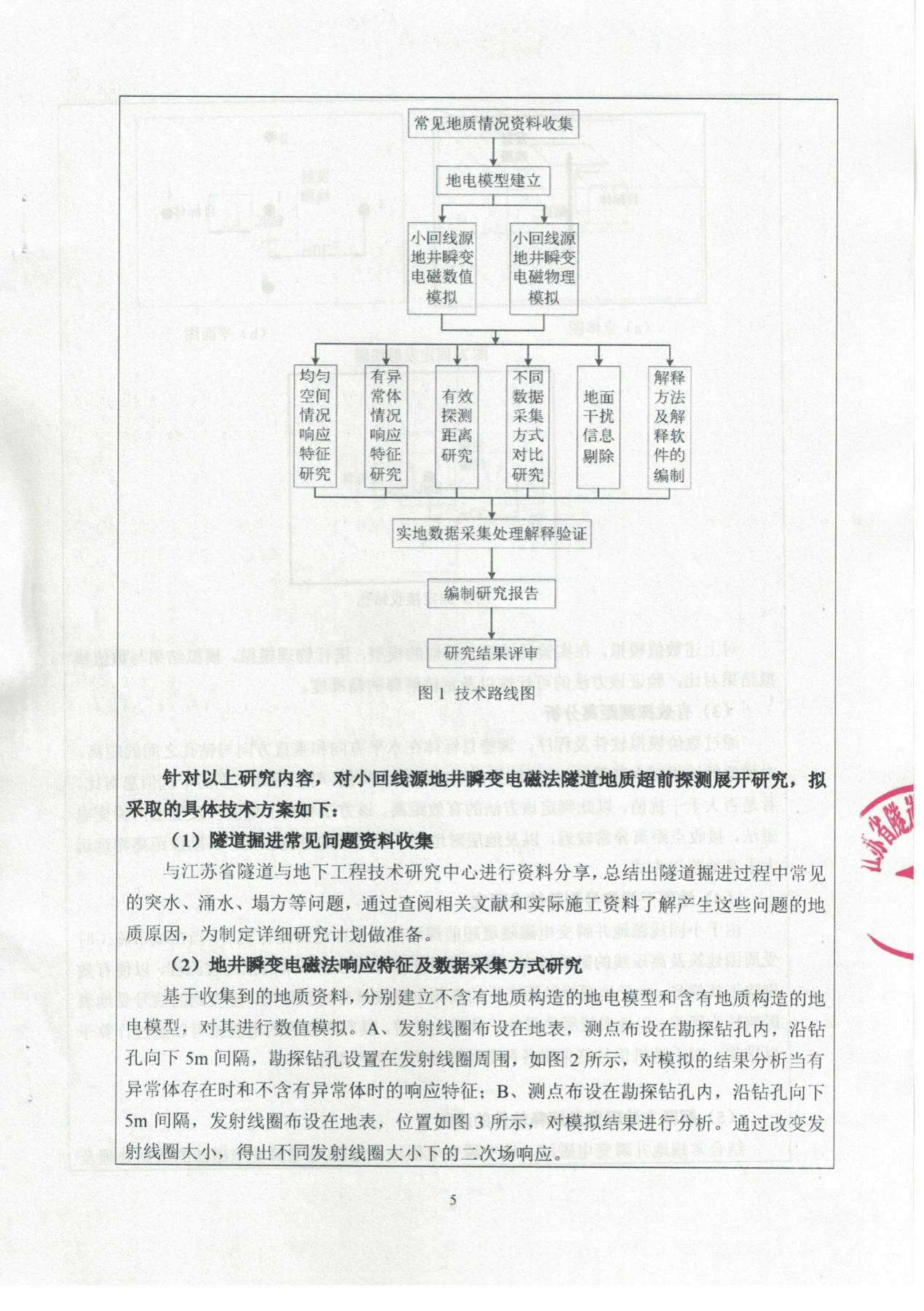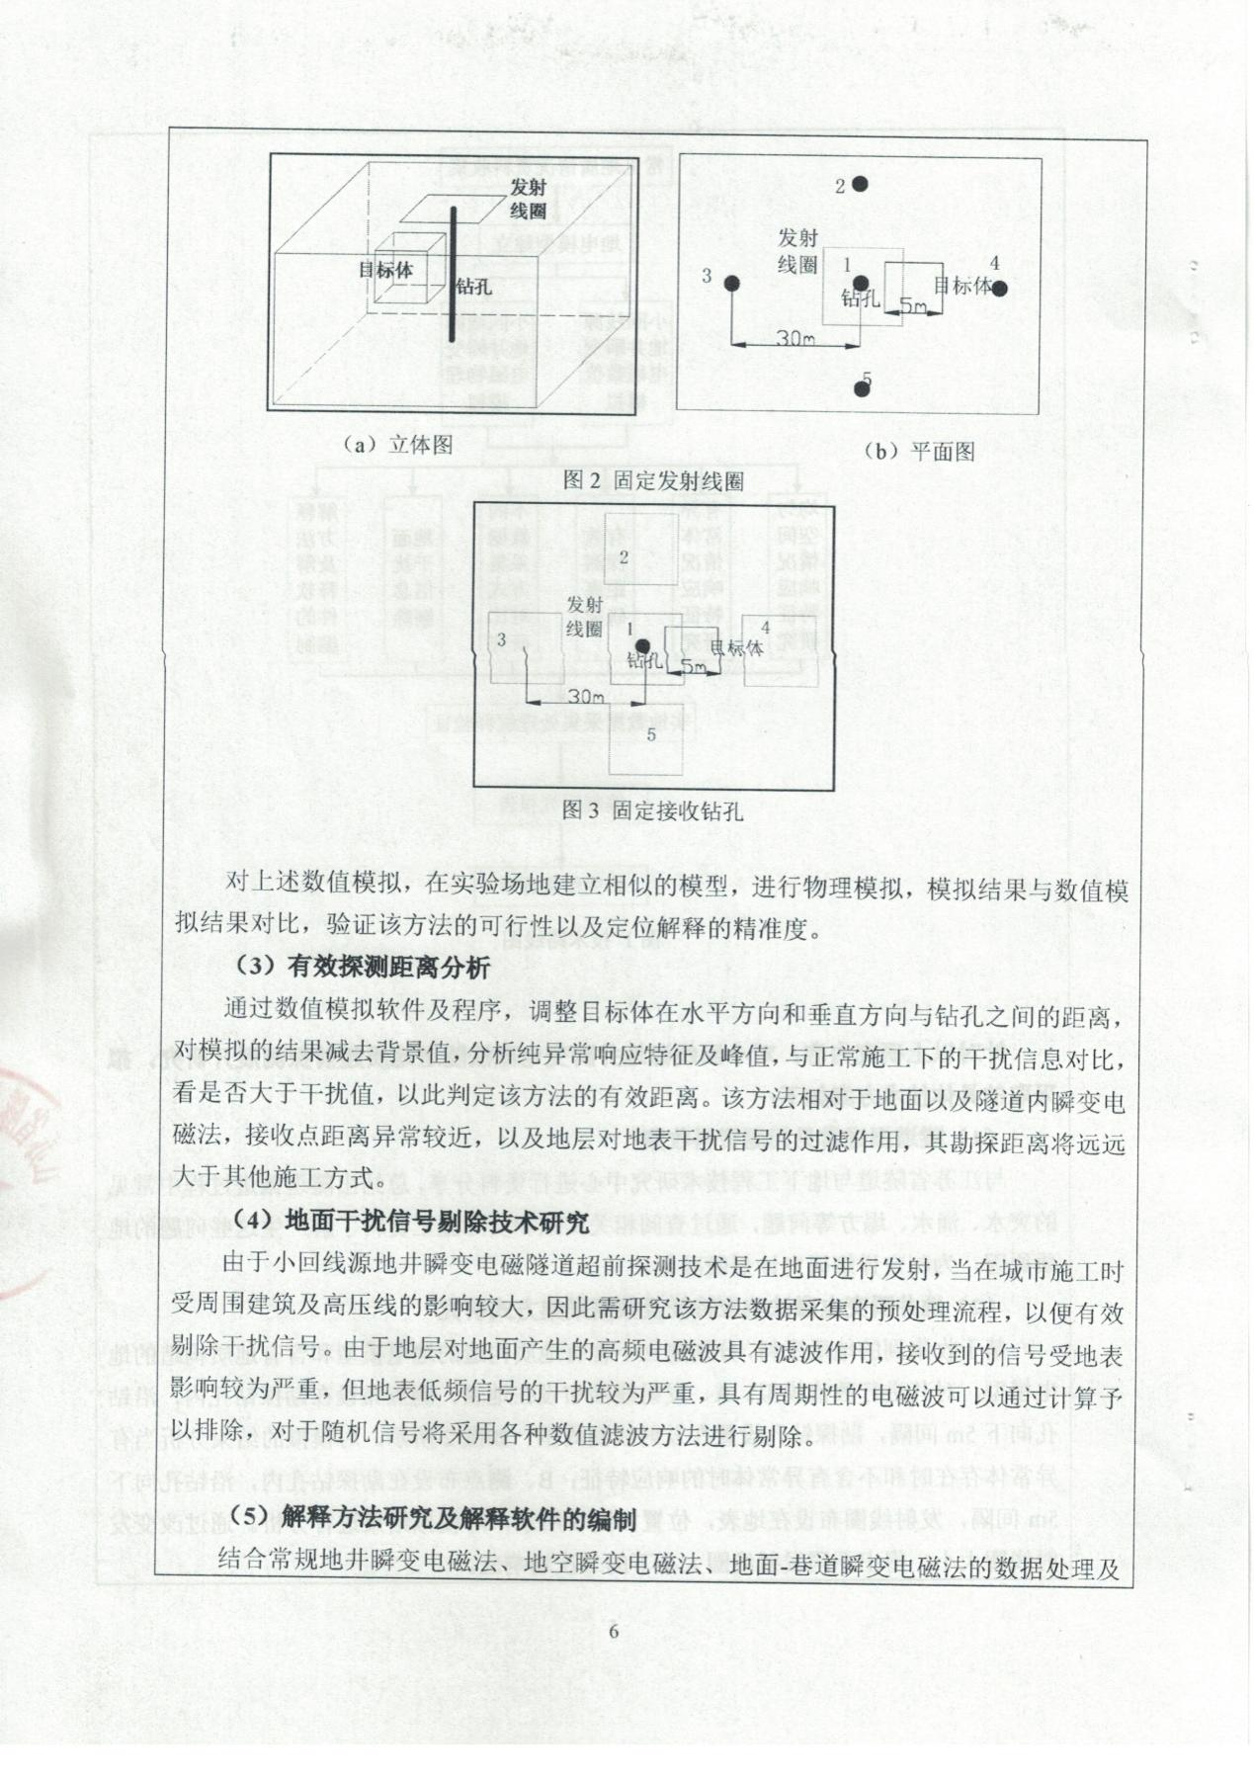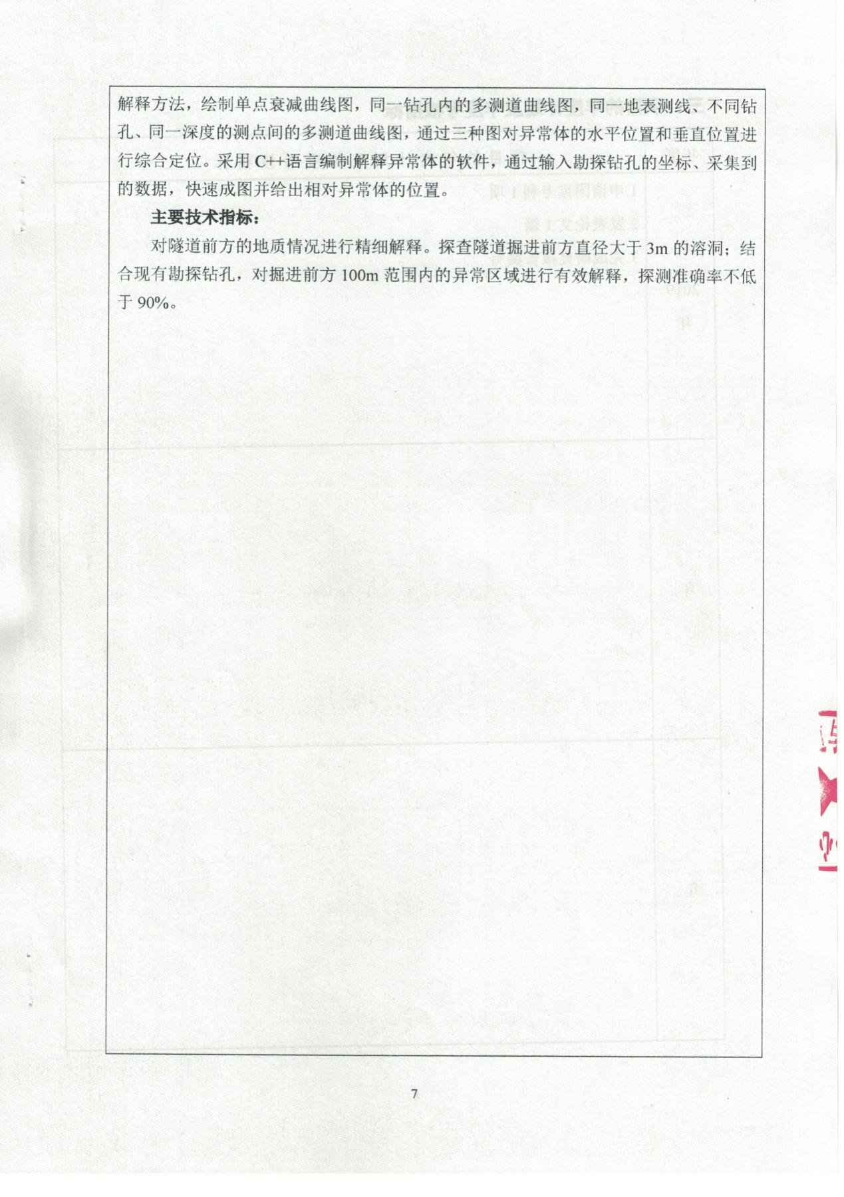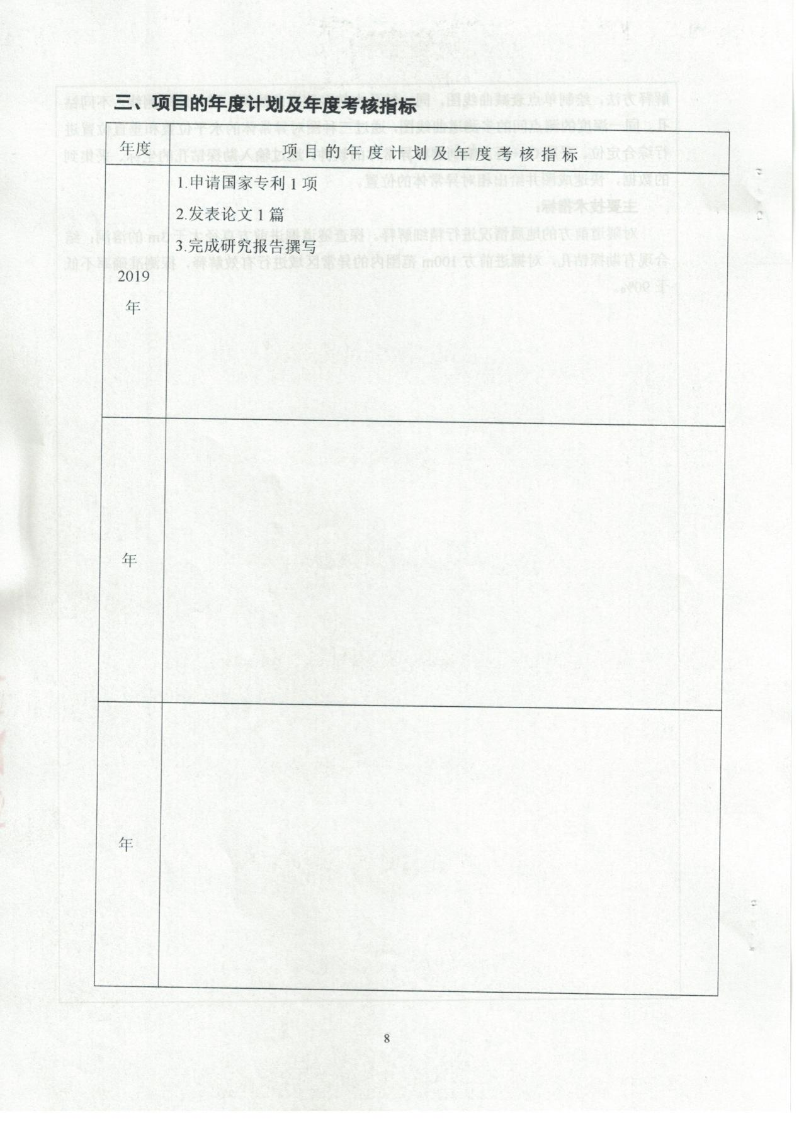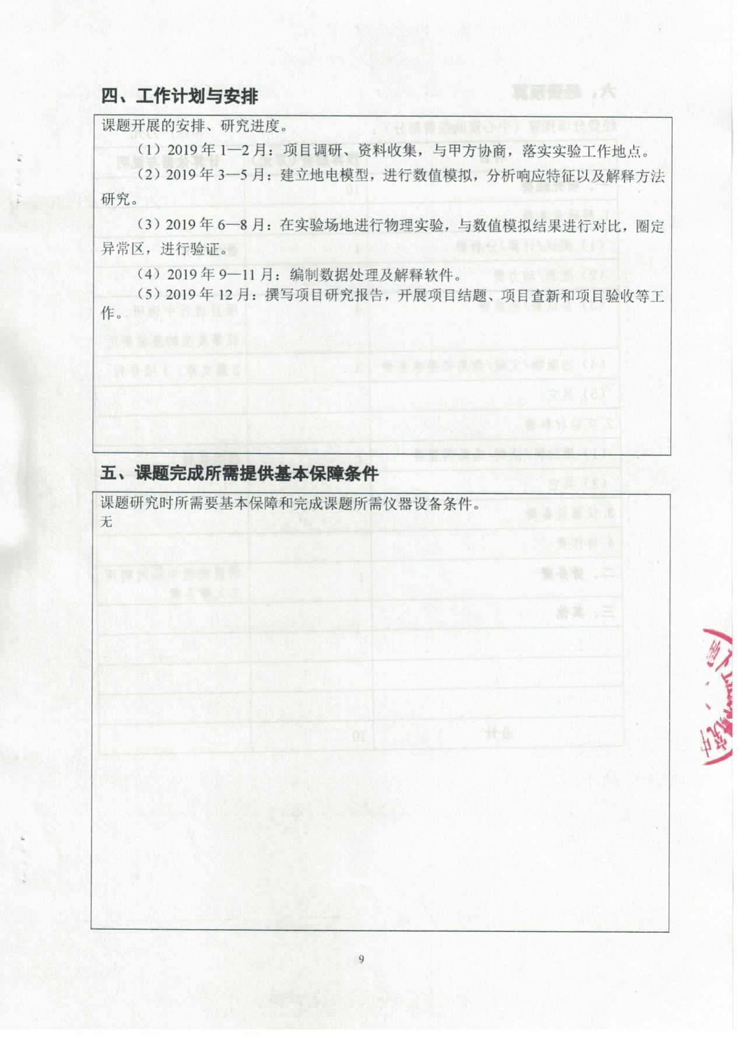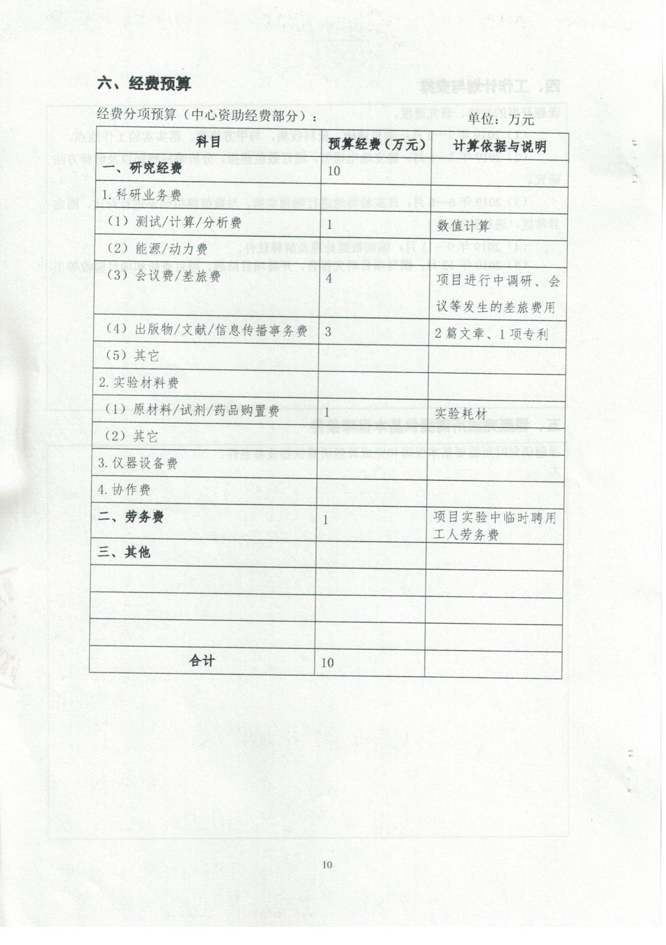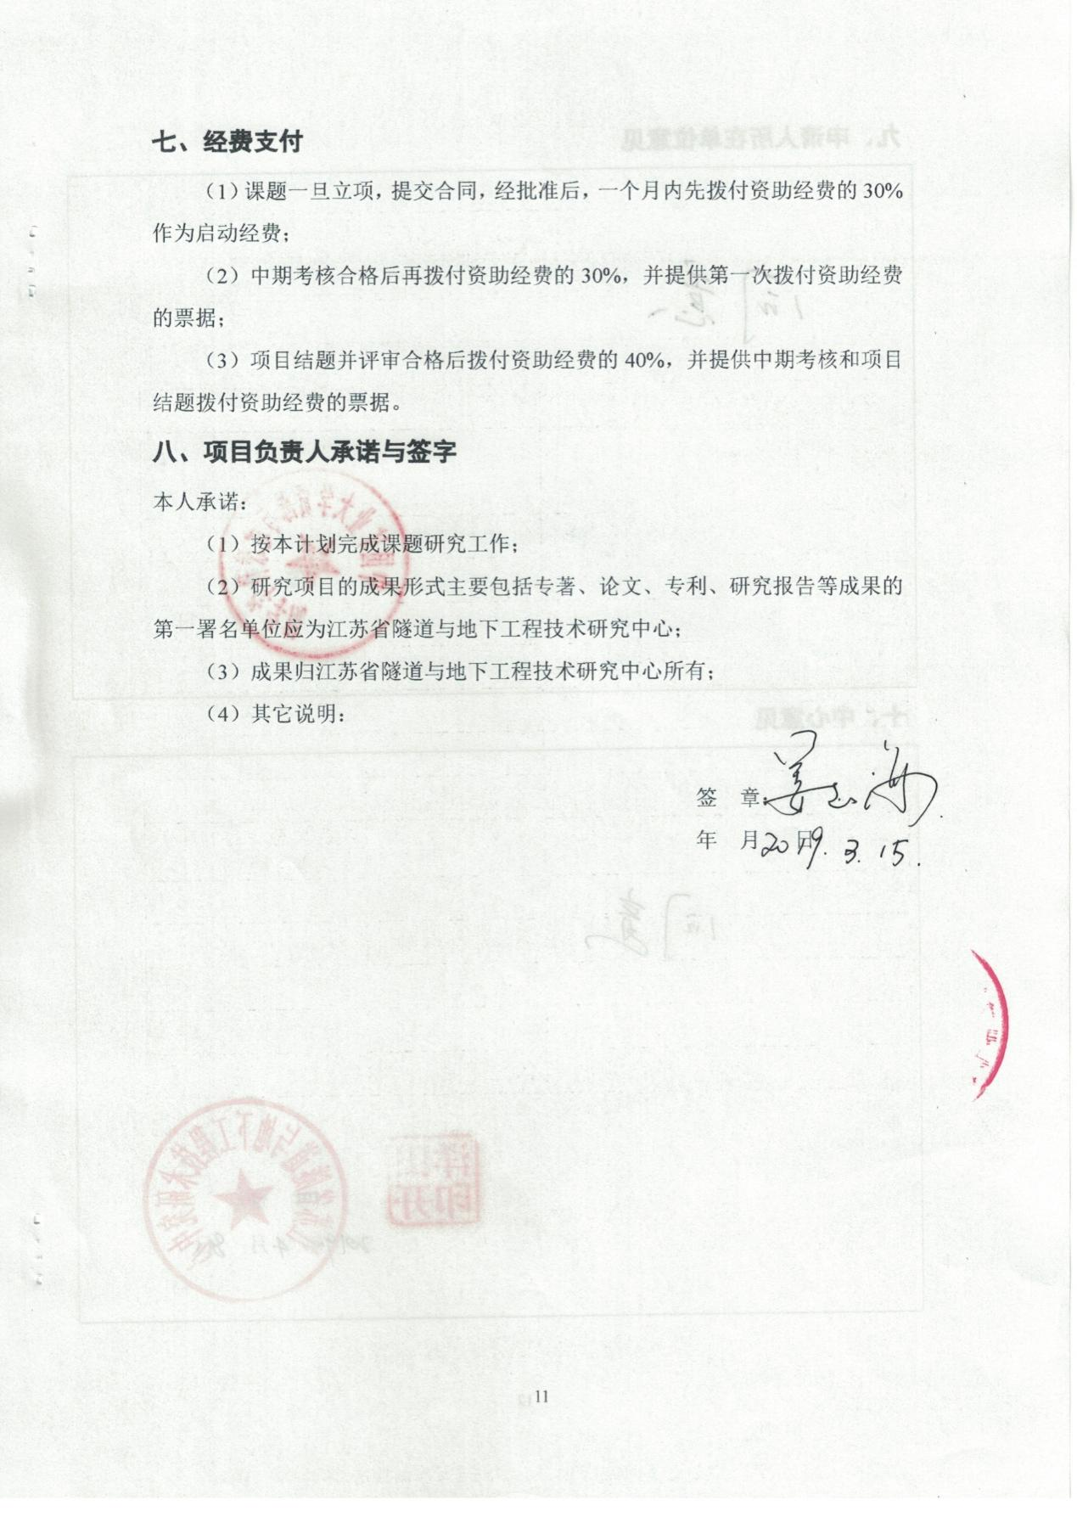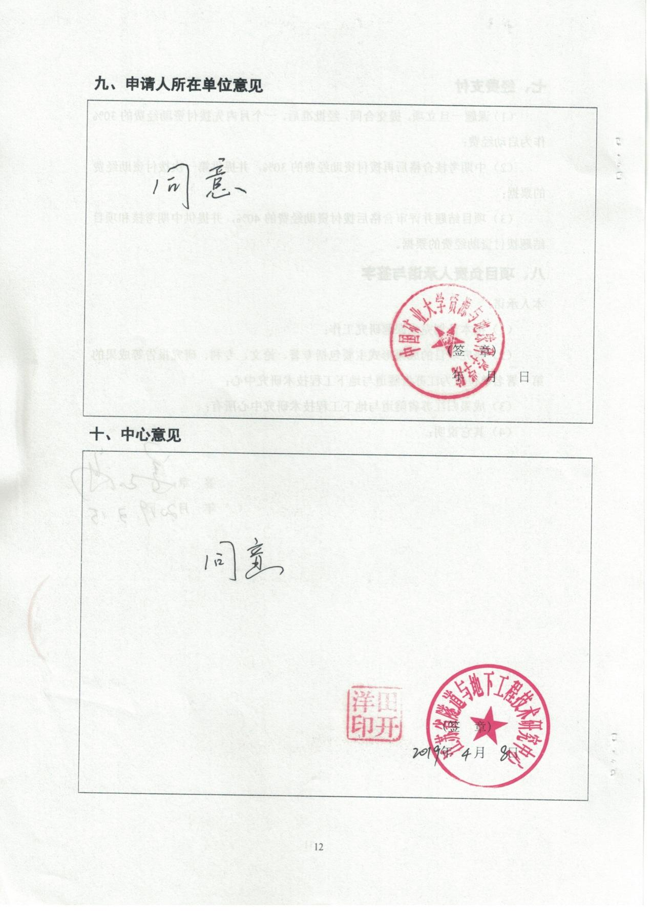

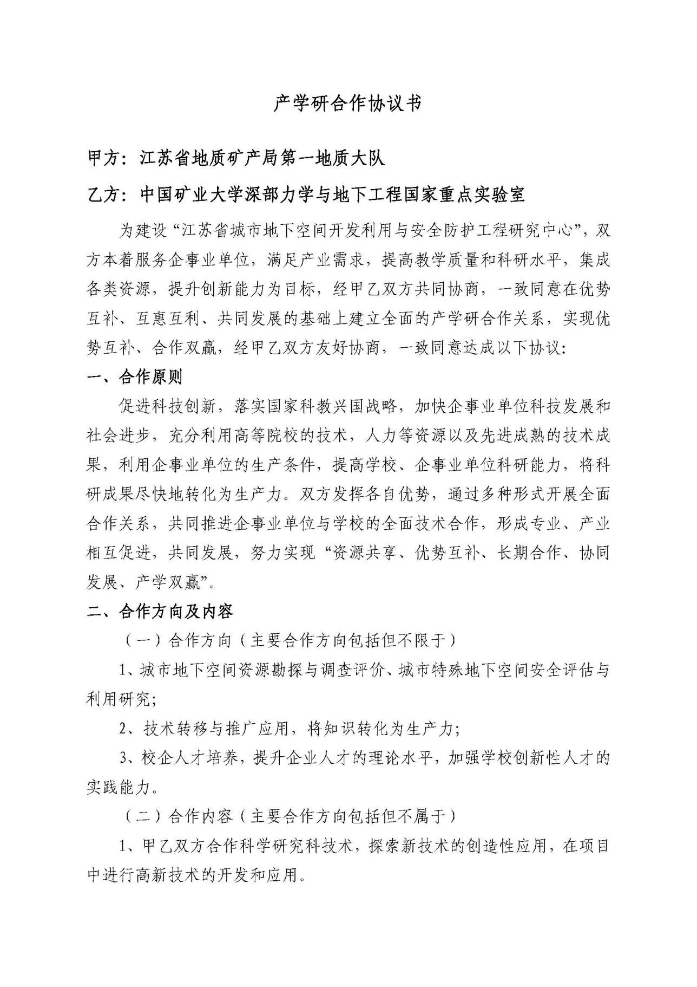

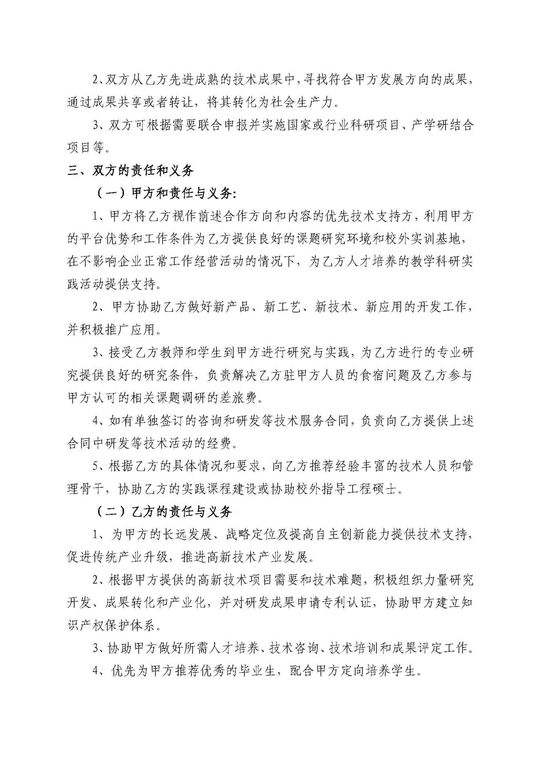

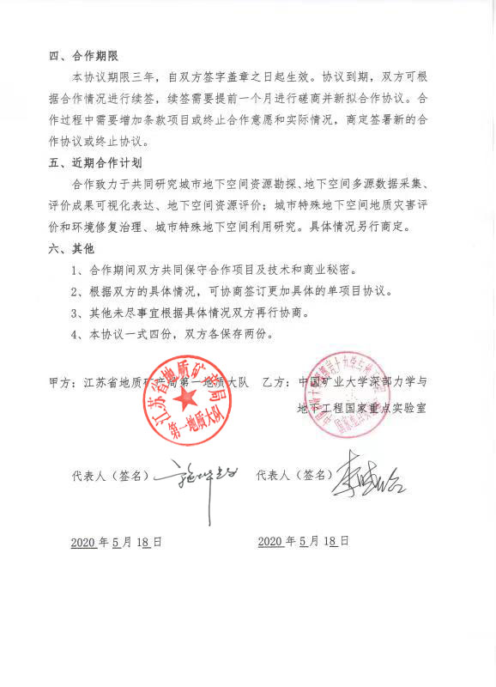

(2) 合作发表的学术论文
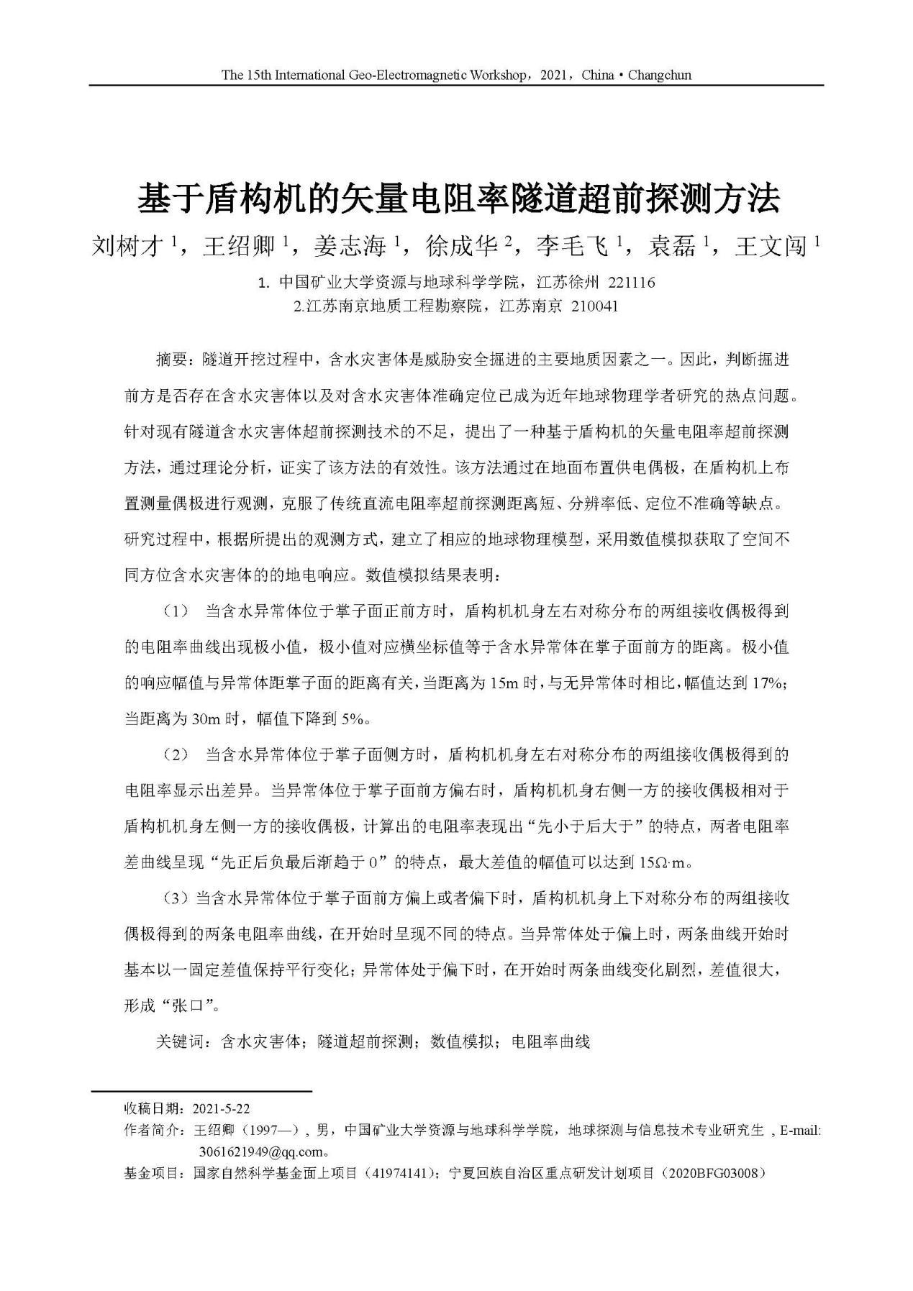

（3）联合申请的发明专利
